BỘ GIÁO DỤC VÀ ĐÀO TẠO
TRƯỜNG ĐẠI HỌC VĂN HIẾN
KHOA CÔNG NGHỆ THÔNG TIN


TIỂU LUẬN CUỐI KỲ

MÔN: BẢO MẬT TRONG IOT

HỆ THỐNG PHÁT HIỆN XÂM NHẬP CHO MẠNG IOT

Lớp học phần | 253INT441001
Giảng viên | Hồ Nhựt Minh
Sinh viên | Nguyễn Quốc Kiệt
MSSV | 231A010689
Link repo GitHub | https://github.com/quockiet031220-glitch/NguyenQuocKiet_BMIOT_Project
Ngày nộp | 27/07/2026

TP. HỒ CHÍ MINH - 2026
BỘ GIÁO DỤC VÀ ĐÀO TẠO
TRƯỜNG ĐẠI HỌC VĂN HIẾN
KHOA CÔNG NGHỆ THÔNG TIN


TIỂU LUẬN CUỐI KỲ

MÔN: BẢO MẬT TRONG IOT

HỆ THỐNG PHÁT HIỆN XÂM NHẬP CHO MẠNG IOT

Lớp học phần | 253INT441001
Giảng viên | Hồ Nhựt Minh
Sinh viên | Nguyễn Quốc Kiệt
MSSV | 231A010689
Link repo GitHub | https://github.com/quockiet031220-glitch/NguyenQuocKiet_BMIOT_Project
Ngày nộp | 27/07/2026

TP. HỒ CHÍ MINH - 2026
LỜI CẢM ƠN

Em xin gửi lời cảm ơn chân thành nhất đến Ban Giám hiệu Trường Đại học Văn Hiến, cùng các thầy cô trong khoa Công nghệ thông tin đã tận tình giảng dạy, truyền đạt cho em những kiến thức quý báu trong suốt quá trình học tập. Những kiến thức đó là nền tảng vững chắc giúp em có thể áp dụng vào thực tiễn trong tương lai.
Em xin bày tỏ lòng biết ơn sâu sắc đến Giảng viên hướng dẫn Thầy Hồ Nhựt Minh , người đã tận tâm chỉ bảo và góp ý cho em trong suốt quá trình thực hiện bài tiểu luận. Sự hỗ trợ và hướng dẫn tận tình của thầy là nguồn động viên lớn giúp em hoàn thành tốt bài tiểu luận này.
Cuối cùng, em xin chân thành cảm ơn tất cả mọi người đã giúp đỡ, động viên và đồng hành cùng em trong suốt quá trình học tập và thực hiện bài tiểu luận cuối kì.
Em xin chân thành cảm ơn!
Tp.Hồ Chí Minh, ngày..........tháng.............năm...........
Sinh viên thực hiện
(Ký tên và ghi rõ họ tên)

LỜI CAM ĐOAN

Tôi xin cam đoan rằng đề tài "Hệ thống phát hiện xâm nhập cho mạng IoT" là kết quả của quá trình tìm hiểu, nghiên cứu và thực hiện của bản thân dưới sự hướng dẫn của giảng viên. Các nội dung trong báo cáo được xây dựng dựa trên kiến thức đã học, tài liệu tham khảo và quá trình triển khai, kiểm thử thực tế trong phạm vi đề tài.
Trong quá trình thực hiện báo cáo, tôi có sử dụng công cụ trí tuệ nhân tạo (AI) để hỗ trợ tìm hiểu kiến thức, gợi ý cách trình bày, diễn đạt nội dung và rà soát lỗi. Tuy nhiên, toàn bộ nội dung sau khi được AI hỗ trợ đều đã được tôi xem xét, chỉnh sửa và lựa chọn trước khi đưa vào báo cáo. Những phần sử dụng tài liệu từ các nguồn khác đều được trích dẫn theo quy định.
Tôi chịu hoàn toàn trách nhiệm về tính trung thực, chính xác của nội dung cũng như các số liệu, kết quả được trình bày trong báo cáo. Trường hợp có sai sót, bao gồm cả những thông tin hoặc số liệu do AI cung cấp nhưng chưa được kiểm chứng đầy đủ, tôi xin hoàn toàn chịu trách nhiệm và chấp nhận mọi hình thức xử lý theo quy định của nhà trường.
Tp.Hồ Chí Minh, ngày..........tháng.............năm...........
Sinh viên thực hiện
(Ký tên và ghi rõ họ tên)

NHẬN XÉT CỦA GIẢNG VIÊN HƯỚNG DẪN

Tp.Hồ Chí Minh, ngày..........tháng.............năm...........
Giảng viên hướng dẫn
(Ký tên và ghi rõ họ tên)

MỤC LỤC

CHƯƠNG 1: TỔNG QUAN ĐỀ TÀI 12
1.1. Bối cảnh và lý do chọn đề tài 12
1.2. Vấn đề bảo mật IoT 12
1.3. Mục tiêu của đề tài 13
1.4. Đối tượng nghiên cứu 13
1.5. Sản phẩm và kết quả dự kiến 14
1.6. Cấu trúc báo cáo 14
CHƯƠNG 2. CƠ SỞ LÝ THUYẾT VÀ TÀI LIỆU LIÊN QUAN 17
2.1. Kiến trúc hoặc bối cảnh kỹ thuật của hệ thống 17
2.2. Khái niệm bảo mật trực tiếp liên quan 17
2.2.1. Tài sản (Asset) 17
2.2.2. Lỗ hổng ( Vulnerability) 17
2.2.3. Mối đe dọa (Threat) 17
2.2.4. Hệ thống phát hiện xâm nhập (Intrusion Detection System - IDS) 18
2.2.5. IDS dựa trên chữ ký (Signature-based IDS) 18
2.2.6. IDS dựa trên hành vi (Anomaly-based IDS) 19
2.3. Trọng tâm theo hướng 19
2.4. Chuẩn, tài liệu và nguồn công cụ GitHub 21
2.5. Công trình hoặc giải pháp liên quan 21
2.6. Tiểu kết 25
CHƯƠNG 3: PHƯƠNG PHÁP VÀ THIẾT KẾ 26
3.1. Phương pháp thực hiện 26
3.2. Kiến trúc/mô hình và luồng dữ liệu 26
3.2.1. Kiến trúc hệ thống 26
3.2.2. Phân vùng tin cậy của hệ thống 27
3.2.3. Dữ liệu nhạy cảm trong hệ thống 28
3.4. Quy trình thực hiện 30
3.5. Tiêu chí đánh giá 30
CHƯƠNG 4: TRIỂN KHAI VÀ KẾT QUẢ 32
4.1. Chuẩn bị môi trường 32
4.2. Thành phần sản phẩm 32
4.3. Kịch bản thử nghiệm/đánh giá 35
4.4. Kết quả 36
4.5. Thảo luận & hạn chế 52
4.5.1. Thảo luận kết quả 52
4.5.2. Hạn chế 52
CHƯƠNG 5: ĐÁNH GIÁ BẢO MẬT 53
5.1. Tài sản và dữ liệu cần bảo vệ 53
5.2. Mối đe dọa và lỗ hỏng 53
5.3. Ma trận rủi ro 54
5.4. Biện pháp giảm thiểu và ưu tiên 55
5.5. Rủi ro còn lại 56
CHƯƠNG 6: KẾT LUẬN VÀ HƯỚNG PHÁT TRIỂN 58
6.1. Đối chiếu kết quả thực hiện với mục tiêu đề tài 58
6.2. Hạn chế 59
6.3. Hướng phát triển 59
TÀI LIỆU THAM KHẢO 60

PHỤ LỤC HÌNH ẢNH
Hình 3.1. Mô hình triển khai hệ thống phát hiện xâm nhập cho mạng IoT 28
Hình 4.1. Môi trường thực nghiệm hệ thống trên VMware Workstation 37
Hình 4.2. Windows Client kiểm tra kết nối đến pfSense và Kali Linux 37
Hình 4.3. Kali Linux kiểm tra kết nối đến pfSense và Windows Client 38
Hình 4.4. Đăng nhập WebConfigurator của pfSense 39
Hình 4.5. Giao diện WebConfigurator pfSense 39
Hình 4.6. Trình hướng dẫn thiết lập ban đầu của pfSense 40
Hình 4.7. Giao diện quản trị chính của pfSense 40
Hình 4.8. Cài đặt gói Suricata IDS trên pfSense 41
Hình 4.9. Giao diện của Suricata sau khi cài đặt thành công 41
Hình 4.10. Cấu hình bộ luật và cơ chế cập nhật của Suricata IDS 42
Hình 4.11. Cấu hình bộ luật và cơ chế cập nhật của Suricata IDS 42
Hình 4.12. Cập nhật bộ luật phát hiện xâm nhập của Suricata 43
Hình 4.13. Thiết lập giao diện LAN cho Suricata 44
Hình 4.14. Giao diện Interface Lan sau khi được thiết lập 44
Hình 4.15.Giao diện lựa chọn nhóm luật phát hiện xâm nhập cho Suricata 44
Hình 4.16. Lựa chọn các nhóm luật phát hiện xâm nhập của Suricata 45
Hình 4.17. Khởi động Suricata trên giao diện LAN 45
Hình 4.18. Giao diện trang web Node.js 46
Hình 4.19. Kiểm tra môi trường Node.js trên Windows Client 46
Hình 4.20. Cài đặt Node-RED bằng npm 47
Hình 4.21. Khởi động dịch vụ Node-RED trên Windows Client 47
Hình 4.22. Giao diện quản lý Node-RED trên Windows Client 48
Hình 4.23. Cấu hình luồng mô phỏng dịch vụ cảm biến IoT trên Node-RED 49
Hình 4.24. Kiểm tra hoạt động của dịch vụ cảm biến IoT trên Node-RED 49
Hình 4.25. Kết quả truy cập dịch vụ cảm biến IoT từ máy Kali Linux 50
Hình 4.26. Tạo lưu lượng HTTP từ máy Kali Linux đến dịch vụ Node-RED 50
Hình 4.27. Kết quả quét cổng dịch vụ Node-RED bằng Nmap 51
Hình 4.28. Giao diện trang cảnh báo 52
Hình 4.29. Suricata IDS phát hiện hoạt động quét cổng từ máy Kali Linux 52

PHỤC LỤC BẢNG BIỂU
Bảng 1.1. Bảng đối chiếu mục tiêu và đầu ra 15
Bảng 2.1. Các đặc trưng được sử dụng trong quá trình phát hiện 18
Bảng 2.2. Công cụ và nguồn GitHub 20
Bảng 2.3. So sánh các giải pháp 22
Bảng 3.1. Thành phần, công cụ và dữ liệu 28
Bảng 3.2. Quy trình thực hiện 29
Bảng 3.3. Tiêu chí đánh giá 29
Bảng 4.1. Cấu hình mạng 30
Bảng 4.2. Thành phần sản phẩm 30
Bảng 4.3. Kịch bản thử nghiệm/đánh giá 32
Bảng 4.4. Bảng tổng hợp 49
Bảng 5.1. Tài sản và dữ liệu cần bảo vệ 50
Bảng 5.2. Mối đe dọa và lỗ hổng 50
Bảng 5.3. Ma trận rủi ro 52
Bảng 5.4. Biện pháp giảm thiểu và ưu tiên 52
Bảng 6.1. Bảng đối chiếu kết quả thực hiện với mục tiêu đề tài 54

BẢNG CHÚ THÍCH TỪ VIẾT TẮT VÀ ANH – VIỆT

Từ viết tắt | Tiếng Anh | Tiếng Việt
AD | Active Directory | Dịch vụ thư mục Active Directory
API | Application Programming Interface | Giao diện lập trình ứng dụng
CE | Community Edition | Phiên bản Cộng đồng
CPU | Central Processing Unit | Bộ xử lý trung tâm
DNS | Domain Name System | Hệ thống phân giải tên miền
DoS | Denial of Service | Tấn công từ chối dịch vụ
ET Open | Emerging Threats Open | Bộ luật phát hiện mã nguồn mở của Emerging Threats
HTTP | Hypertext Transfer Protocol | Giao thức truyền tải siêu văn bản
HTTPS | Hypertext Transfer Protocol Secure | Giao thức truyền tải siêu văn bản bảo mật
ICMP | Internet Control Message Protocol | Giao thức điều khiển thông điệp Internet
IDS | Intrusion Detection System | Hệ thống phát hiện xâm nhập
IP | Internet Protocol | Giao thức Internet
IoT | Internet of Things | Internet vạn vật
JSON | JavaScript Object Notation | Định dạng trao đổi dữ liệu JSON
LAN | Local Area Network | Mạng cục bộ
NAT | Network Address Translation | Chuyển đổi địa chỉ mạng
Nmap | Network Mapper | Công cụ quét và lập bản đồ mạng
OISF | Open Information Security Foundation | Tổ chức Phát triển An ninh Thông tin Mã nguồn mở
OS | Operating System | Hệ điều hành
pfSense | Packet Filter Sense | Hệ điều hành tường lửa mã nguồn mở dựa trên FreeBSD
REST | Representational State Transfer | Kiến trúc dịch vụ web REST
TCP | Transmission Control Protocol | Giao thức điều khiển truyền vận
TLS | Transport Layer Security | Giao thức bảo mật tầng truyền tải
URL | Uniform Resource Locator | Địa chỉ tài nguyên trên Internet
VM | Virtual Machine | Máy ảo
VMware | VMware Workstation | Phần mềm tạo và quản lý máy ảo
WAN | Wide Area Network | Mạng diện rộng

CHƯƠNG 1: TỔNG QUAN ĐỀ TÀI

1.1. Bối cảnh và lý do chọn đề tài
Trong bối cảnh hiện tại, các thiết bị Internet vạn vật (IoT) đã được áp dụng hầu hết trong các lĩnh vực như y tế, công nghiệp, nông nghiệp, nhà thông minh và giao thông. Việc thực hiện kết nối nhiều thiết bị vào mạng giúp chung ta quản lý dễ dàng hơn nhưng cũng tồn tại nhiểu rủi ro về an toàn thông tin. Theo OWASP (2024) các thiết bị IoT tồn tại nhiều rủi ro về bảo mật như cấu hình không an toàn, mật khẩu yếu và thiếu cơ chế cập nhật bảo mật.
Hiện thực cho thấy nhiều cuộc tấn công mạng với quy mô lớn đã dùng các thiết bị IoT để phát tán mã độc, đánh cấp dữ liệu, tấn công từ chối dịch vụ (DDoS). Với việc sử dụng tường lửa truyền thống vẫn chưa đủ để phát hiện các hành vi bất thường diễn ra trong mạng IoT. Theo National Institute of Standards and Technology (NIST), việc triển khai cơ chế giám sát và phát hiện xâm nhập là một trong những giải pháp quan trọng để nâng cao sự bào vệ của hệ thống IoT trước các mối đe dọa về bảo mật.
Xuất phát từ những vấn đề trên, đề tài “Hệ thống phát hiện xâm nhập cho mạng IoT” được triển khai với mục tiêu xây dựng mô hình mạng IoT mô phỏng kết hợp với hệ thống phát hiện xâm nhập (IDS) nhằm theo dỗi lưu lượng mạng và đánh giá các hành vi bất thường để nhận biết sớm các dấu hiệu tấn công.

1.2. Vấn đề bảo mật IoT
Trong môi trường IoT, các tài sản cần được bảo vệ bao gồm thiết bị IoT, dữ liệu truyền trên mạng, tính sẵn sàng của hệ thống và các máy chủ. Do khả năng bảo mật còn hạn chế và số lượng thiết bị quá lớn nên dễ trở thành mục tiêu của các cuộc tấn công như là dò mật khẩu, khai thác lỗ hổng, quét cổng, phát tán mã độc hoặc từ chối dịch vụ.
Các hành vi bất thường nếu không được phát hiện kịp thời, kẻ tấn công sẽ có thể chiếm quyền điều khiển thiết bị, làm gián đoạn hoạt động của toàn bộ hệ thống. Song song với đó, tồn tại nhiều mô hình mạng IoT nhỏ chưa triển khai các cơ chế giám sát và phát hiện xâm nhập, dẫn đến việc khó nhận dạng các cuộc tấn công ngay từ giai đoạn đầu.
Đề tài “ Hệ thống phát hiện xâm nhập cho mạng IoT” mô phỏng kết hợp hệ thống phát hiện xâm nhập giám sát lưu lượng mạng, phát hiện các hoạt động bất thường và hỗ trợ người quản trị đưa ra biện pháp xử lý phù hợp hơn.

1.3. Mục tiêu của đề tài
Đề tài này tập trung vào các mục tiêu như sau:
- Mục tiêu đầu tiên: thiết kế mô hình IDS phù hợp với môi trường mạng IoT, xác định vị trí triển khai hệ thống giám sát trong kiến trúc mạng.
- Mục tiêu thứ hai: nghiên cứu và so sánh hai phương pháp phát hiện xâm nhập phổ biến là Signature-based IDS và Anomaly-based IDS, từ đó chọn ra phương pháp với mô hình nghiên cứu.
- Mục tiêu thứ ba: cấu hình và áp dụng các luật (rule) phát hiện phù hợp để giám sát lưu lượng IoT và phát hiện các hành vi bất thường.
- Mục tiêu thứ tư: Đánh giá kết quả hoạt động của hệ thống phát hiện xâm nhập thông qua các cảnh báo, nhật ký sự kiện và kết quả thực nghiệm.

1.4. Đối tượng nghiên cứu
Đề tài tập trung vào các đối tượng nghiên cứu chính sau:
- Hệ thống phát hiện xâm nhập mạng (IDS).
- pfSense Firewall.
- Suricata IDS.
- Mạng IoT mô phỏng.
- Vmware Workstation.
- Kali Linux và Windows.
Phạm vi nghiên cứu
Đề tài được mô phỏng thực hiện trên môi trường Vmware Workstation. Dữ liệu sẽ được trao đổi qua mạng nội bộ (LAN) giữa các máy ảo nhằm phục vụ quá trình nghiên cứu và đánh giá hệ thống phát hiện xâm nhập. Các kịch bản tấn công và dữ liệu được xây dựng trong môi trường thử nghiệm, không ảnh hưởng đến hệ thống thực tế.
Giới hạn an toàn
Đề tài không triển khai trên các thiết bị IoT thực tế, không thực hiện tấn công với các hệ thống của tổ chức hoặc cá nhân khác, không khai thác trái phép các dịch vụ trên Internet và chỉ sử dụng các công cụ kiểm thử trong phạm vi thí nghiệm phục vụ mục đích học tập.

1.5. Sản phẩm và kết quả dự kiến
Đề tài dự kiến sẽ đạt được những các sản phẩm như sau:
Mô hình mạng IoT mô phỏng sử dụng pfSense, Suricata IDS, Kali Linux, Node-RED và Windows Client; Bộ Rule được sử dụng trong Suricata để nhận biết các hành vi bất thường trên mạng IoT; Lưu lượng (Dataset) và các kịch bản mô phỏng phục vụ kiểm thử hệ thống phát hiện xâm nhập; Nhật ký cảnh báo (Alert Log) và bảng tổng hợp kết quả phát hiện của hệ thống; Tài liệu hướng dẫn triển khai và tái hiện mô hình phục vụ mục đích học tập và nghiên cứu.

1.6. Cấu trúc báo cáo
Cấu trúc của bài báo cáo gồm sáu chương:
Chương 1. Trình bày tổng quan về đề tài, bối cảnh nghiên cứu, mục tiêu, phạm vi và sản phẩm dự kiến. Chương 2 trình bày cơ sở lý thuyết liên quan đến mạng IoT, an toàn thông tin, hệ thống phát hiện xâm nhập và các công nghệ được sử dụng. Chương 3 mô tả quá trình thiết kế và xây dựng mô hình thực nghiệm. Chương 4 trình bày quá trình triển khai, thực hiện các kịch bản kiểm thử và kết quả đạt được. Chương 5 đánh giá kết quả thực nghiệm, phân tích ưu điểm và hạn chế của hệ thống. Chương 6 đưa ra kết luận và định hướng phát triển trong tương lai.
Bảng 1.1. Bảng đối chiếu mục tiêu và đầu ra
Mục tiêu (MT) | Đầu ra tương ứng | Cách kiểm chứng | Chương trình bày
MT-01 | Mô hình kiến trúc IDS cho mạng IoT | Sơ đồ kiến trúc và mô tả hệ thống | Chương 3
MT-02 | Phân tích cơ sở lý thuyết về IDS và lựa chọn Suricata | Trình bày đặc điểm của Signature-based IDS và Anomaly-based IDS, đồng thời giải thích lý do lựa chọn Suricata | Chương 2
MT-03 | Xây dựng mô hình và triển khai hệ thống IDS | Cấu hình pfSense, Suricata, Node-RED và kịch bản kiểm thử | Chương 3, Chương 4
MT-04 | Đánh giá khả năng phát hiện của hệ thống IDS | Kết quả kiểm thử, log cảnh báo Suricata và phân tích kết quả | Chương 5

Nguồn: Tác giả tổng hợp

CHƯƠNG 2. CƠ SỞ LÝ THUYẾT VÀ TÀI LIỆU LIÊN QUAN

2.1. Kiến trúc hoặc bối cảnh kỹ thuật của hệ thống
Mô hình gồm các thành phần chính như máy tấn công (Kali Linux), tường lửa pfSense tích hợp hệ thống phát hiện xâm nhập Suricata IDS, máy chủ người dùng Windows và một nút mô phỏng thiết bị IoT hoặc ứng dụng Node-RED.

2.2. Khái niệm bảo mật trực tiếp liên quan
2.2.1. Tài sản (Asset)
Theo OWASP IoT Security Testing Guide (ISTG), tài sản là các thành phần có giá trị cần được bảo vệ trong hệ thống IoT. Ở đề tài này, tài sản là các thiết bị IoT được mô phỏng bằng Node-RED, hệ thống pfSense tích hợp Suricata, máy người dùng và dữ liệu truyền trên mạng.
2.2.2. Lỗ hổng ( Vulnerability)
Lỗ hổng (Vulnerability) là những điểm yếu tồn tại trong thiết bị, phần mềm hoặc cấu hình hệ thống có thể bị khai thác để thực hiện các hành vi tấn công. Theo OWASP IoT Security Verification Standard (ISVS), việc phát hiện và khắc phục lỗ hổng là một trong những yêu cầu quan trọng nhằm đảm bảo an toàn cho hệ thống IoT (OWASP Foundation, 2024).
Trong mô hình nghiên cứu của đề tài, lỗ hỏng có thể xuất hiện do cấu hình chưa phù hợp, thiếu cơ chế giám sát lưu lượng hoặc mở các dịch vụ không cần thiết. Chính vì vậy, hệ thống IDS được triển khai nhầm hỗ trợ phát hiện sớm các dấu hiệu bất thường có liên quan đến việc khai thác những lỗ hổng này.
2.2.3. Mối đe dọa (Threat)
Theo OWASP ISTG, mối đe dọa (Threat) là các hành động hoặc sự kiện có khả năng làm ảnh hưởng đến tính an toàn của hệ thống IoT, chẳng hạn như truy cập trái phép, quét cổng, khai thác lỗ hổng hoặc tạo lưu lượng bất thường (OWASP Foundation, 2024).
Đề tài sẽ mô phỏng các mối đe dọa trên môi trường thử nghiệm để kiểm thử khả năng phát hiện xâm nhập của IDS. Ngoài ra đề tài còn đề cập đến một số kịch bản dự kiến bao gồm quét cổng, tạo lưu lượng bất thường từ máy Kali Linux, đăng nhập sai nhiều lần.
2.2.4. Hệ thống phát hiện xâm nhập (Intrusion Detection System - IDS)
Hệ thống phát hiện xâm nhập (IDS) là giải pháp giám sát lưu lượng mạng hoặc hoạt động của hệ thống nhằm phát hiện các dấu hiệu tấn công và gửi cảnh báo đến người quản trị. Theo OWASP ISTG, IDS đóng vai trò quan trọng trong việc phát hiện sớm các hành vi bất thường để hỗ trợ quá trình ứng phó sự cố (OWASP Foundation, 2024).
Suricata được thiết lập làm hệ thống IDS để phân tích gói tin theo thời gian thực, đối chiếu với tập luật (Rule) và tạo cảnh báo khi phát hiện hành vi đáng ngờ. IDS đóng vai trò hỗ trợ giám sát và cảnh báo để nâng cao khả năng bảo vệ hệ thống.
2.2.5. IDS dựa trên chữ ký (Signature-based IDS)
IDS dựa trên chữ ký (Signature-based IDS) là phương pháp phát hiện xâm nhập bằng cách so sánh lưu lượng mạng với các mẫu tấn công hoặc tập luật đã được xây dựng trước. Khi lưu lượng trùng khớp với một chữ ký trong cơ sở dữ liệu, hệ thống sẽ sinh cảnh báo (OWASP Foundation, 2024).
Phương pháp này sẽ có ưu điểm phát hiện nhanh và chính xác đối với các kiểu tấn công đã biết, tỷ lệ cảnh báo sai thường thấp. Nhưng đi song với đó là những nhược điểm như khó phát hiện các mối đe dọa mới hoặc các biến thể chưa có trong cơ sở dữ liệu chữ ký. Trong đề tài, Suricata sử dụng các tập luật để nhận diện một số hành vi như quét cổng, truy cập trái phép hoặc lưu lượng bất thường.
Trong phạm vi đề tài, nhóm lựa chọn triển khai Suricata IDS. Đây là hệ thống phát hiện xâm nhập dựa trên chữ ký (Signature-based IDS), sử dụng tập luật để nhận diện các mẫu tấn công đã biết. Giải pháp này phù hợp với quy mô mô hình thực nghiệm, dễ triển khai và đáp ứng mục tiêu đánh giá khả năng phát hiện các hành vi quét cổng và truy cập bất thường trong mạng IoT.
2.2.6. IDS dựa trên hành vi (Anomaly-based IDS)
Khác với Signature-based IDS, IDS dựa trên hành vi (Anomaly-based IDS) phát hiện xâm nhập bằng cách xây dựng mô hình hoạt động bình thường của hệ thống và cảnh báo khi phát hiện sự sai lệch so với mô hình đó. Theo OWASP ISVS, phương pháp này có khả năng nhận diện các hành vi bất thường ngay cả khi chưa có chữ ký tấn công tương ứng (OWASP Foundation, 2024).
Ưu điểm của Anomaly-based IDS là có thể phát hiện các cuộc tấn công mới hoặc các biến thể chưa từng xuất hiện. Ngược lại Anomaly-based IDS có tỉ lệ cảnh báo sai cao hơn do không xác định được ranh giới giữa hoạt động bình thường và bất thường. Trong phạm vi đề tài, phương pháp này được nghiên cứu để so sánh với Signature-based IDS nhằm đánh giá ưu điểm, hạn chế và khả năng áp dụng trong môi trường mạng IoT. Chuẩn, công cụ và nguồn GitHub chính

2.3. Trọng tâm theo hướng
Đề tài “Hệ thống phát hiện xâm nhập cho mạng IoT” thuộc hướng E, tập trung vào việc giám sát lưu lượng mạng và phát hiện các dấu hiệu bất thường trong môi trường IoT thông qua hệ thống IDS. Trong đó pfSense đóng vai trò là cổng mạng và Suricata IDS được triển khai để giám sát các gói tin đi qua mạng LAN, Node-RED được dùng để tạo lưu lượng HTTP.
Suricata hoạt động dựa trên tập luật, khi có lưu lượng mạng khớp với chữ ký tấn công đã được định nghĩa trong bộ luật Emerging Threats, hệ thống sẽ phát cảnh báo để quản trị viên có thể theo dỗi và đánh giá nguy cơ. Để phục vụ quá trình đánh giá, đề tài tập trung vào các lưu lượng như giao thức sử dụng, cổng dịch vụ thời gian xảy ra sư kiện, nội dung cảnh báo do Suricata sinh ra , địa chỉ IP đích và IP nguồn.
Bảng 2.1. Các đặc trưng được sử dụng trong quá trình phát hiện
Đặc trưng | Ý nghĩa
Địa chỉ IP nguồn | Thiết bị khởi tạo lưu lượng
Địa chỉ IP đích | Thiết bị nhận lưu lượng
Giao thức | TCP/HTTP
Cổng dịch vụ | Cổng 1880 (Node-RED)
Loại cảnh báo | Signature của Suricata
Thời gian | Thời điểm phát hiện sự kiện

Nguồn: Tác giả tổng hợp

2.4. Chuẩn, tài liệu và nguồn công cụ GitHub
Bảng 2.2. Công cụ và nguồn GitHub
STT | Nguồn/Repo | URL/Phiên bản | Phần đã sử dụng | Truy cập
1 | OWASP IoT Security Testing Guide (ISTG) | https://github.com/OWASP/owasp-istg | Tham khảo quy trình kiểm thử bảo mật, nhận diện tài sản, mối đe dọa và xây dựng phương pháp phát hiện. | 14/07/2026
2 | OWASP IoT Security Verification Standard (ISVS) | https://github.com/OWASP/IoT-Security-Verification-Standard-ISVS | Tham khảo tiêu chuẩn đánh giá và xác minh các yêu cầu bảo mật cho hệ thống IoT. | 14/07/2026
3 | Node-RED | https://github.com/node-red/node-red | Mô phỏng thiết bị IoT và tạo lưu lượng phục vụ kiểm thử. | 14/07/2026
4 | Suricata | https://github.com/OISF/suricata | Tham khảo cơ chế hoạt động của IDS và cấu trúc Rule phát hiện. | 14/07/2026
5 | pfSense CE | https://github.com/pfsense/pfsense | Tham khảo cấu hình gateway và tích hợp Suricata trong mô hình nghiên cứu. | 14/07/2026

Nguồn: Tác giả tổng hợp

2.5. Công trình hoặc giải pháp liên quan
Nghiên cứu của Lucas Ferreira Lima (2026): Vấn đề nghiên cứu: Sự phát triển bùng nổ của thiết bị IoT mở rộng bề mặt tấn công mạng, đòi hỏi phải đánh giá và tìm ra giải pháp IDS mã nguồn mở tối ưu nhất (giữa Snort, Suricata và Zeek) để bảo vệ hạ tầng. Phương pháp nghiên cứu: Sử dụng framework Dalton để chạy container Docker cô lập nhằm phân tích ngoại tuyến (offline) tệp PCAP từ bộ dữ liệu Edge-IIoTset. Thu thập số liệu hiệu năng (CPU, RAM) bằng lệnh docker stats và chuẩn hóa nhật ký sự kiện bằng các tập lệnh phân tích (parser) viết bằng Python. Đối tượng và phạm vi nghiên cứu: Phân tích lưu lượng mạng độc hại (DDoS, Port Scanning, Ransomware, Web injection) đi qua hệ thống mạng giả lập. Kết quả: Snort đạt độ chính xác cao nhất (91,5% precision) nhưng bỏ sót các cuộc tấn công phức tạp. Zeek đạt tỷ lệ phát hiện cao nhất (94,0% recall) và siêu nhẹ (CPU < 2%, RAM < 70MB). Suricata đạt sự cân bằng tốt nhất (F1-Score 77,6%) và chống chịu tốt trước tấn công volumetric, nhưng ngốn phần cứng nhất (đỉnh điểm CPU lên đến 1318% và RAM 1,9 GB).
Giải pháp SUKRY (2022) của Irfan Syamsuddin & Omar Mohammed Barukab: Vấn đề nghiên cứu: Thuật toán học máy k-Nearest Neighbor (kNN) hoạt động rất kém và tốn tài nguyên tính toán khi xử lý các bộ dữ liệu IoT lớn (như Bot-IoT). Đồng thời thiếu các nghiên cứu triển khai IDS thực tế trên phần cứng giá rẻ như Raspberry Pi. Phương pháp nghiên cứu: Thử nghiệm trong môi trường phần mềm Rapidminer để đánh giá kNN kết hợp với 3 kỹ thuật chọn lọc đặc trưng khác nhau: Information Gain (IG), Forward Selection (FS) và Backward Elimination (BE). Đối tượng và phạm vi nghiên cứu: Phân loại 5 nhóm lưu lượng (DDoS, Reconnaissance, DoS, Normal, Theft) từ bộ dữ liệu Bot-IoT và triển khai mô hình tối ưu lên Suricata chạy trên hệ điều hành Raspbian. Kết quả: Sự kết hợp kNN-FS (Forward Selection) cho kết quả xuất sắc nhất với độ chính xác 99,89%, F1-Score 98,78% và thời gian thực thi chỉ mất 7 giây. Mô hình này được đóng gói thành giải pháp IDS thông minh mang tên SUKRY chạy thực tế trên Raspberry Pi.
Giải pháp SurIoT (2026) của Lerina Aversano et al: Vấn đề nghiên cứu: Các thiết bị y tế kết nối (IoMT) sử dụng giao thức truyền tin hạng nhẹ (như MQTT) rất dễ bị tấn công, nhưng các giải pháp học máy (ML/DL) bảo vệ chúng lại quá nặng, thiếu tính minh bạch ("hộp đen") và không tương thích trực tiếp với các bộ lọc gói tin thời gian thực. Phương pháp nghiên cứu: Sử dụng TShark để trích xuất các đặc trưng phi trạng thái (stateless) ở tầng IP/TCP từ tệp PCAP. Huấn luyện mô hình Cây quyết định (Decision Tree) để tìm ra ranh giới phân loại rõ ràng, sau đó dịch tự động 1:1 các ranh giới này thành bộ luật tĩnh của Suricata và Snort. Đối tượng và phạm vi nghiên cứu: Bảo vệ lưu lượng giao thức MQTT trong mạng y tế IoMT (sử dụng cả dữ liệu giả lập từ IoT-Flock lẫn bộ dữ liệu thực tế IoMT-Traffic-Data). Kết quả: Các luật Suricata được tạo ra tự động đạt F1-Score 100% với dữ liệu Crafted, 99,77% với DoS Flood, và 99,85% trên bộ dữ liệu IoMT. Đặc biệt, công cụ Suricata thực thi các luật này nhanh hơn gấp 31 đến 57 lần so với việc chạy toàn bộ quy trình suy luận học máy (ML pipeline) truyền thống mà không hề bị giảm độ chính xác phát hiện.
Nghiên cứu về Zeek của Samsul Huda et al. (2025): Vấn đề nghiên cứu: Khả năng hoạt động và mức độ tiêu thụ tài nguyên của Zeek IDS tại các mạng IoT nông nghiệp (nơi có tài nguyên hạn chế, kết nối chập chờn và môi trường khắc nghiệt) chưa được khám phá sâu. Phương pháp nghiên cứu: Thiết lập Zeek trong môi trường ảo hóa VirtualBox giả lập Raspberry Pi. Tiến hành phân tích cả ngoại tuyến (file PCAP của Stratosphere Laboratory) lẫn mô phỏng tấn công thời gian thực bằng Hydra (Brute-force SSH) và Hping3 (DDoS). Đối tượng và phạm vi nghiên cứu: Lưu lượng mạng IoT nông nghiệp điều khiển hệ thống tưới tiêu và cảm biến đất. Kết quả: Bộ nhớ của Zeek duy trì ổn định dưới 20% khi bị tấn công. Khi xảy ra DDoS, CPU của Zeek bị đẩy lên đỉnh điểm 120% nhưng vẫn giữ được băng thông tốt và tỷ lệ mất gói cực thấp (0,000186%). Tấn công Brute-force có tác động mạnh nhất đến chất lượng dịch vụ mạng, làm tăng độ trễ (delay) lên 2,159 ms.
Bảng so sánh ngắn các giải pháp liên quan:
Bảng 2.3. So sánh các giải pháp
Tiêu chí so sánh | Nghiên cứu của Lucas F. Lima (2026) | Giải pháp SUKRY (2022) | Giải pháp SurIoT (2026) | Nghiên cứu của Samsul Huda (2025) | Đề tài: Hệ thống phát hiện xâm nhập cho mạng IoT
Công cụ IDS chính | Snort, Suricata, Zeek | Suricata | Suricata, Snort | Zeek | Suricata
Giao thức mạng đích | TCP, UDP, IP chung | TCP/IP, Botnet chung | MQTT, TCP | TCP, UDP, ICMP, SSH | HTTP, MQTT (giả lập), TCP/IP
Môi trường triển khai | Dalton (Docker trên Linux) | Raspberry Pi thực tế | Trình dịch offline / Replay PCAP | VirtualBox (giả lập Raspberry Pi OS) | VMware Workstation (pfSense tích hợp Suricata)
Cách thức phát hiện | Dựa trên chữ ký (Emerging Threats ruleset) | Học máy lai (kNN-FS) chạy qua OPNIDS | Luật tĩnh dịch từ mô hình Cây quyết định | Phân tích hành vi & kiểm tra giao thức qua Script | Luật phát hiện tĩnh (Signature-based Rules) tự viết
Nguồn dữ liệu / Lab | Dataset Edge-IIoTset tĩnh | Dataset Bot-IoT tĩnh | Dataset sinh từ IoT-Flock & IoMT-Traffic-Data | Dataset Stratosphere & Tấn công trực tiếp (Hydra, Hping3) | Tấn công thời gian thực (Live Traffic) từ Kali Linux đến Node-RED

Nguồn: Tác giả tổng hợp
Kế thừa
Kế thừa các Tiêu chuẩn Bảo mật Quốc tế: kế thừa trực tiếp các định nghĩa về tài sản (Asset), mối đe dọa (Threat), lỗ hổng (Vulnerability) và quy trình kiểm thử từ hai khung tài liệu chuẩn của OWASP là OWASP IoT Security Testing Guide (ISTG) và OWASP IoT Security Verification Standard (ISVS).
Kế thừa Kiến trúc và Công nghệ Core: Lựa chọn Suricata làm công cụ phát hiện xâm nhập mạng (NIDS) chính. Quyết định này hoàn toàn đồng nhất với kết luận của Lucas Ferreira Lima (2026) rằng Suricata là giải pháp cân bằng và mạnh mẽ nhất cho các trạm cổng (Gateways), cũng như kế thừa định dạng viết luật (Rule syntax) tiêu chuẩn của Suricata.
Phương pháp Mô phỏng Thiết bị: Sử dụng phần mềm Node-RED làm công cụ giả lập dữ liệu cảm biến IoT để phát ra lưu lượng mạng phục vụ kiểm thử — đây là một phương pháp giả lập chuẩn được khuyến nghị rộng rãi trong cộng đồng bảo mật IoT.
Cải tiến và điều chỉnh thực tiễn
Tích hợp pfSense Firewall và Suricata (Active Perimeter Defense):
Trước đó: Các nghiên cứu như của Lucas F. Lima chỉ chạy Suricata trên Dalton/Docker để phân tích log tĩnh hoặc SurIoT chỉ chạy dịch mã offline.
Cải tiến: đề tài đã tích hợp trực tiếp Suricata chạy song song trên pfSense CE đóng vai trò là một cổng Gateway Firewall biên thực tế. Hệ thống này vừa thực hiện định tuyến, vừa lọc tường lửa, vừa thực thi phát hiện xâm nhập thời gian thực ngay tại chốt chặn biên của mô hình mạng LAN nội bộ.
Tối giản hóa tài nguyên (Cân bằng giữa Bảo mật và Phần cứng IoT):
Trước đó: Các nghiên cứu ML/DL như kNN-FS của SUKRY hay Cây quyết định của SurIoT đều yêu cầu các công cụ trung gian (TShark, NumPy, thư viện Python) hoạt động rất nặng và tạo độ trễ lớn. Ngay cả Suricata nguyên bản cũng ngốn tài nguyên rất lớn (đỉnh CPU 1318% trong bài test của Lima).
Cải tiến: đè tài đã tối giản hóa hệ thống bằng cách tự cấu hình và áp dụng các luật phát hiện tĩnh (Signature-based Rules) đơn giản. Sự điều chỉnh này giúp hệ thống hoạt động vô cùng nhẹ nhàng, không gây quá tải tài nguyên của CPU/RAM, triệt tiêu độ trễ của các mô hình học máy, cực kỳ thích hợp với thực tế phần cứng nghèo nàn của các router/gateway IoT cỡ nhỏ.
Xây dựng Live Lab động thay vì Dataset tĩnh:
Đa số các giải pháp liên quan đều nạp các file PCAP lưu lượng ghi sẵn từ các bộ dữ liệu có sẵn (như Bot-IoT, Edge-IIoTset).
Cải tiến: đề tài xây dựng một môi trường động chạy thời gian thực (Live Traffic) trên VMware Workstation. Máy tấn công Kali Linux trực tiếp bắn các gói tin quét cổng (Port scanning), hay tạo lưu lượng bất thường đến các máy ảo Windows/Node-RED. Suricata trên pfSense lập tức bắt gói tin trực tiếp trên đường truyền và sinh Alert Log động ngay lúc đó. Điều này đem lại tính trực quan cao hơn rất nhiều cho việc huấn luyện và học tập thực tế.

2.6. Tiểu kết
Ở chương 2 đã trình bày các cơ sở lý thuyết phục vụ cho đề tài, gồm những kiến trúc của hệ thống IoT, trọng tâm hướng E, các khái niệm bảo mật liên qua, các công cụ sử dụng và các công trình nghiên cứu liên quan. Những nội dung này là nền tảng để xây dựng mô hình thực nghiệm, triển khai hệ thống phát hiện xâm nhập bằng Suricata IDS và đánh giá kết quả ở các chương tiếp theo.

CHƯƠNG 3: PHƯƠNG PHÁP VÀ THIẾT KẾ

3.1. Phương pháp thực hiện
Đề tài sử dụng phương pháp nghiên cứu kết hợp gồm mô phỏng, thực nghiêm trong môi trường ảo hóa, mô hình mối đe dọa, phân tích rủi ro và kiểm thử bảo mật.
Mô phỏng: đề tài xây dựng trong môi trường ảo hóa bằng VMware Workstation, các máy ảo đảm nhiệm các vai trò khác nhau gồm Windows Client, pfSense tích hợp Suricata, Kali Linux và Node-RED phục vụ cho việc kiểm thử.
Thực nghiệm trong Lab: các thành phần sẽ được kết nối cùng mạng Lan, Windows đóng vai trò là người dùng hợp lệ thực hiện việc gửi và nhận dữ liệu mô phỏng qua hệ thống. pfSense kết hợp Suricata giám sát lưu lượng đi qua hệ thống.
Mô hình mối đe dọa: phương pháp Threat Modeling được áp dụng trong đề tài này nhằm xác định các tài sản cần bảo vệ, các mối đe dọa phát sinh và những kiểu tấn công có khả năng xảy ra trong môi trường IoT. Dựa vào kiến trúc hệ thống, các tài sản quan trọng như thiết bị IoT, nhật ký cảnh báo của IDS, lưu lượng mạng và các tệp cấu hình. Từ đó xác định các nguy cơ tấn công quét cổng , tạo lưu lượng bất thường, dò tìm dịch vụ và truy cập trái phép để xây dựng các kịch bản kiểm thử phù hợp.
Phân tích rủi ro: dánh giá mức độ ảnh hưởng và khả năng xảy ra của từng rủi ro đối với hệ thống. Những rủi ro có mức ưu tiên cao, chắng hạn như truy cập trái phép hoặc quét cổng nhằm thu thập thông tin dịch vụ, được lựa chọn để kiểm thử.
Kiểm thử bảo mật: dùng Kali Linux để tạo các kịch bản tấn công đến Windows Client thông qua pfSense. Suricata được sử dụng để phân tích lưu lượng trên các tập luật đã cấu hình và sinh cảnh báo khi phát hiện hành vi bất thường. Dựa trên nhật ký cảnh báo (Log) kết quả kiểm thử sẽ được đánh giá toàn diện, qua đó xác định khả năng phát hiện của hệ thống đối với từng kịch bản đã xây dựng.

3.2. Kiến trúc/mô hình và luồng dữ liệu
3.2.1. Kiến trúc hệ thống
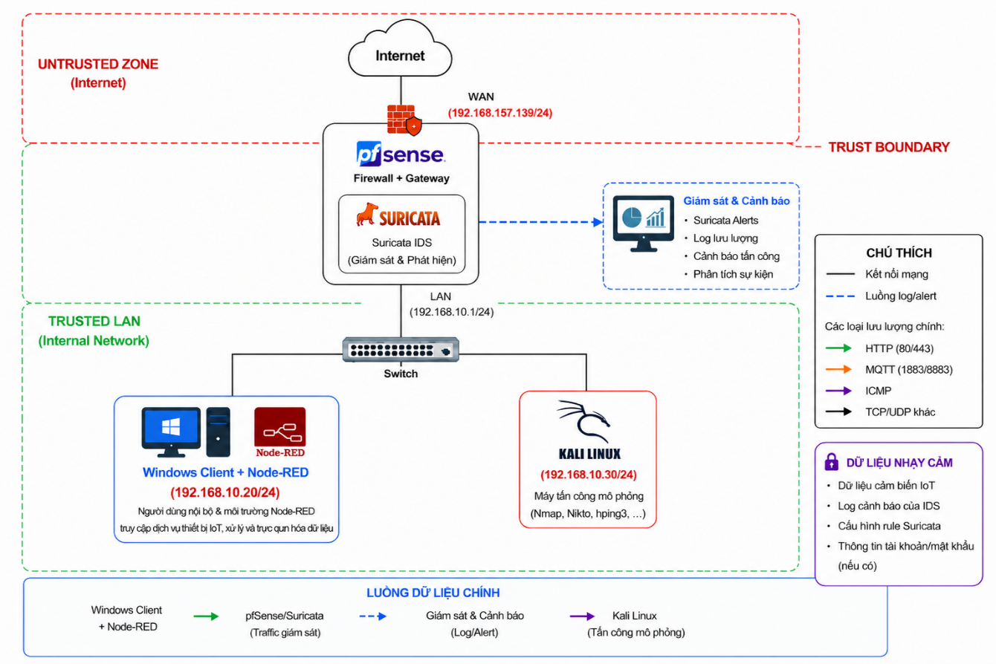
Hình 3.1. Mô hình triển khai hệ thống phát hiện xâm nhập cho mạng IoT
Nguồn: Chatgpt.com
Trong mô hình, pfSense đóng vai trò là cổng kết nối giữa internet và mạng nội bộ. Thiết bị này chịu trách nhiệm định tuyến lưu lượng, chuyển tiếp dữ liệu giữa các vùng mạng và thực thi các chính sách tường lửa. Đồng thời, Suricata được cài đặt trực tiếp trên pfSense để giám sát toàn bộ lưu lượng đi qua gateway.
Mạng Lan được kết nối thông qua một switch và bao gồm 3 máy tính:
- Windows Client (192.168.10.10/24): thực hiện nhiệm vụ truy cập các dịch vụ IoT và tạo ra lưu lượng hoạt động bình thường của hệ thống.
- Kali Linux (192.168.10.30/24): đây là máy kiểm thử bảo mật, được sử dụng tạo các kịch bản tấn công như quét cổng, dò tìm dịch vụ hoặc sinh lưu lượng bất thường.
3.2.2. Phân vùng tin cậy của hệ thống
Untrusted Zone: vùng mạng này đại diện cho Internet hoặc các nguồn lưu lượng không đáng tin cậy. Kết nối từ vùng này điều phải đi qua pfSense trước khi truy cập vào hệ thống nội bộ.
Trust Boundary: đây là ranh giới giữa vùng tin cậy và mạng nội bộ được đặt tại vị trí của pfSense và Suricata IDS, tất của gói tin đi qua khu vực này đều được suricata phân tích theo các tập luật đã cấu hình nhằm phát hiện dấu hiệu bất thường.
Trust LAN: là mạng nội bộ chứa các máy phục vụ cho quá trình mô phỏng và kiểm thử bao gồm Windows Client, Node-RED, và Kaili Linux. Đây là vùng có mức độ tin cậy cao hơn Internet, nhưng vẫn chịu sự giám sát của hệ thống để phát hiện kịp thời các dấu hiệu của những hành vi bất thường.
IoT Zone: vùng này nhấn mạnh các đối tượng chính cần bảo vệ của đề tài là thiết bị và dịch vụ IoT. Trong mô hình, Node-RED đại diện cho thiết bị IoT thực hiện gửi và nhận dữ liệu qua HTTP hoặc MQTT.
3.2.3. Dữ liệu nhạy cảm trong hệ thống
Các dữ liệu nhạy cảm bao gồm: dữ liệu cảm biến hoặc dữ liệu IoT được Node-RED tạo ra và xử lý; Tập luật Rule của Suricata; Nhật ký cảnh báo của Suricata; Cấu hình pfSense; Thông tin xác thực của tài khoản quản trị.
3.3. Môi trường, công cụ và dữ liệu
Bảng 3.1. Thành phần, công cụ và dữ liệu
Thành phần | Phiên bản | Mục đích | Ghi chú an toàn
VMware Workstation | 17.x | Tạo và quản lý các máy ảo trong môi trường thực nghiệm | Chỉ triển khai trong máy tính cá nhân, không kết nối trực tiếp với hệ thống thật
pfSense CE | 2.7.x | Firewall, Gateway và quản lý lưu lượng mạng | Chỉ cho phép lưu lượng theo các rule đã cấu hình
Suricata IDS | 7.x | Giám sát lưu lượng và phát hiện hành vi bất thường | Chỉ hoạt động ở chế độ IDS, không tự động chặn lưu lượng
Windows 10, Node-RED | 22H2,  4.x | Máy người dùng hợp lệ truy cập dịch vụ IoT, Mô phỏng thiết bị và dịch vụ IoT | Không lưu trữ thông tin cá nhân, Sử dụng dữ liệu mô phỏng, không chứa dữ liệu thực
Kali Linux | 2024.x | Sinh các kịch bản kiểm thử bảo mật | Chỉ kiểm thử trong môi trường phòng thí nghiệm, không thực hiện trên Internet

Nguồn: Tác giả tổng hợp

3.4. Quy trình thực hiện
Bảng 3.2. Quy trình thực hiện
Bước | Công việc | Đầu ra | Minh chứng trong repo
1 | Xây dựng môi trường VMware | Các máy ảo được tạo | results/topology.png, configs/network.md
2 | Cấu hình pfSense | Firewall hoạt động | results/pfsense-config.png, configs/pfsense.md
3 | Cài Suricata | IDS hoạt động | results/suricata-dashboard.png, configs/suricata-rules.rules
4 | Cài đặt Windows Client và Thiết lập Node-RED | Flow IoT | src/node-red-flow.json, results /node-red.png
5 | Kiểm thử bằng Kali | Alert Log | results/nmap-test.png
6 | Đánh giá kết quả | Báo cáo | report/Report.pdf, results/analysis.md

Nguồn: Tác giả tổng hợp

3.5. Tiêu chí đánh giá
Bảng 3.3. Tiêu chí đánh giá
Tiêu chí | Ngưỡng đạt
Node-RED hoạt động ổn định | Truy cập thành công endpoint /sensor
Suricata giám sát lưu lượng | Có log khi phát sinh lưu lượng
Phát hiện Port Scan | Sinh cảnh báo khi Nmap quét
Ghi log đầy đủ | Log hiển thị IP nguồn, IP đích, thời gian và Rule
Kịch bản kiểm thử | Ít nhất 3/3 kịch bản đạt kết quả mong đợi
Nguồn: Tác giả tổng hợp

CHƯƠNG 4: TRIỂN KHAI VÀ KẾT QUẢ

4.1. Chuẩn bị môi trường
Phần mềm mà đề tài sử dụng là: VMware Workstation; pfSense CE 2.6.0; Kaili Linux; Windows 10; Node-RED; Suricata IDS.
Bảng 4.1. Cấu hình mạng
Thiết bị | Địa chỉ IP | Vai trò
pfSense LAN | 192.168.10.1/24 | Gateway
Windows Client + Node-RED | 192.168.10.20/24 | Mô phỏng dịch vụ IoT
Kali Linux | 192.168.10.30/24 | Thiết bị kiểm thử

Nguồn: Tác giả tổng hợp
Trong mô hình thực nghiệm, máy Kali Linux được triển khai trong cùng mạng LAN với máy chủ Node-RED nhằm mô phỏng một thiết bị hoặc người dùng nội bộ thực hiện các thao tác truy cập và kiểm thử dịch vụ IoT. Việc bố trí này giúp tạo ra lưu lượng mạng thực tế để đánh giá khả năng giám sát và phát hiện của hệ thống IDS Suricata đối với các hoạt động diễn ra trong mạng nội bộ. Sau khi tạo lưu lượng HTTP thông thường đến dịch vụ Node-RED, máy Kali Linux tiếp tục thực hiện quét bằng công cụ Nmap để kiểm tra khả năng phát hiện các hành vi bất thường của Suricata.

4.2. Thành phần sản phẩm
Bảng 4.2. Thành phần sản phẩm
STT | Thành phần | Đường dẫn repo | Chức năng | Người thực hiện
1 | README.md | https://github.com/quockiet031220-glitch/NguyenQuocKiet_BMIOT_Project/blob/main/README.md | Giới thiệu đề tài, mô tả cấu trúc repository và hướng dẫn sử dụng. | Nguyễn Quốc Kiệt
2 | configs | https://github.com/quockiet031220-glitch/NguyenQuocKiet_BMIOT_Project/tree/main/configs | Lưu cấu hình pfSense và danh sách luật Suricata được sử dụng trong hệ thống IDS. | Nguyễn Quốc Kiệt
3 | data | https://github.com/quockiet031220-glitch/NguyenQuocKiet_BMIOT_Project/tree/main/data | Lưu dữ liệu mẫu của cảm biến IoT phục vụ mô phỏng và kiểm thử. | Nguyễn Quốc Kiệt
4 | images | https://github.com/quockiet031220-glitch/NguyenQuocKiet_BMIOT_Project/tree/main/images | Lưu sơ đồ mạng, ảnh cấu hình và kết quả thực nghiệm được sử dụng trong báo cáo. | Nguyễn Quốc Kiệt
5 | references | https://github.com/quockiet031220-glitch/NguyenQuocKiet_BMIOT_Project/tree/main/references | Lưu tài liệu tham khảo của đề tài. | Nguyễn Quốc Kiệt
6 | report | https://github.com/quockiet031220-glitch/NguyenQuocKiet_BMIOT_Project/tree/main/report | Lưu báo cáo đồ án ở định dạng Word và PDF. | Nguyễn Quốc Kiệt
7 | src | https://github.com/quockiet031220-glitch/NguyenQuocKiet_BMIOT_Project/tree/main/src | Lưu flow Node-RED và các tệp phục vụ triển khai hệ thống mô phỏng IoT. | Nguyễn Quốc Kiệt

4.3. Kịch bản thử nghiệm/đánh giá
Bảng 4.3. Kịch bản thử nghiệm/đánh giá
ID | Mục tiêu | Đầu vào | Thao tác | Kết quả mong đợi | Minh chứng
TC-01 | Kiểm tra dịch vụ IoT hoạt động | Máy Windows 10 chạy Node-RED | Truy cập http://127.0.0.1:1880/sensor trên trình duyệt | API hoạt động và trả về dữ liệu JSON của cảm biến | Hình 5.24
TC-02 | Kiểm tra khả năng truy cập dịch vụ IoT từ thiết bị trong mạng LAN | Máy Kali Linux (192.168.10.30) | Thực hiện lệnh curl http://192.168.10.20:1880/sensor | Kali Linux nhận được dữ liệu JSON từ Node-RED | Hình 5.25
TC-03 | Tạo lưu lượng HTTP phục vụ giám sát | Máy Kali Linux | Chạy lệnh curl gửi yêu cầu HTTP liên tục đến Node-RED | Hệ thống tạo lưu lượng HTTP bình thường trong mạng LAN | Hình 5.26
TC-04 | Mô phỏng hành vi quét mạng | Máy Kali Linux | Thực hiện lệnh sudo nmap -A 192.168.10.20 | Quét mạng được thực hiện thành công | Hình 5.27
TC-05 | Đánh giá khả năng phát hiện xâm nhập của Suricata | Suricata IDS trên pfSense | Kiểm tra mục Alerts sau khi quét Nmap | Suricata sinh cảnh báo "ET SCAN Possible Nmap User-Agent Observed" | Hình 5.29

Nguồn: Tác giả tổng hợp

4.4. Kết quả

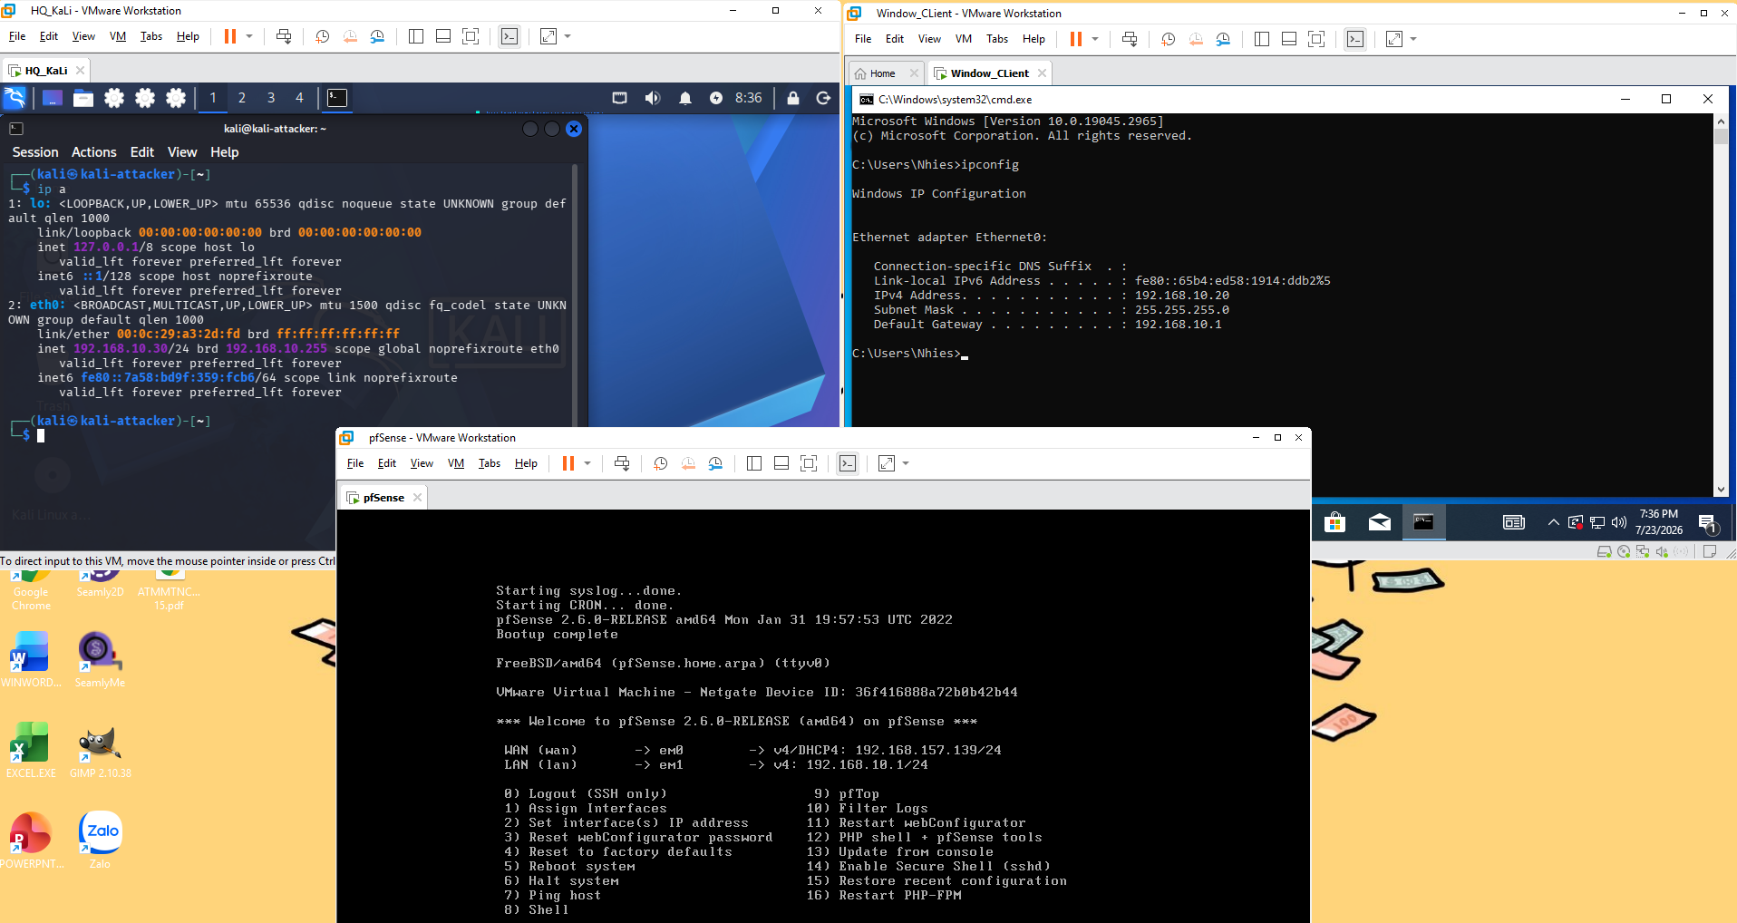
Hình 4.1. Môi trường thực nghiệm hệ thống trên VMware Workstation
Nguồn: Tác giả tổng hợp
Kiểm tra xem các máy có thể giao tiếp với nhau được không bằng lệnh ping lần lượt trên từng máy
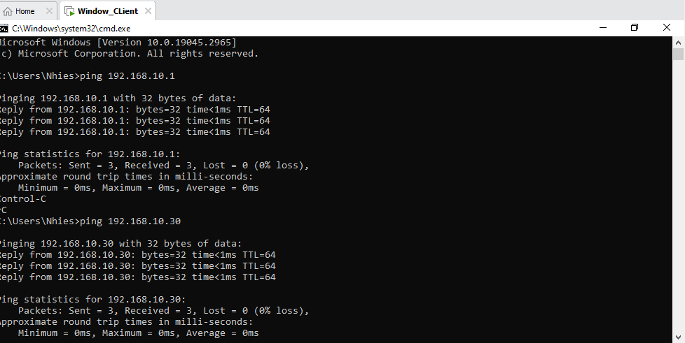
Hình 4.2. Windows Client kiểm tra kết nối đến pfSense và Kali Linux
Nguồn: Tác giả tổng hợp
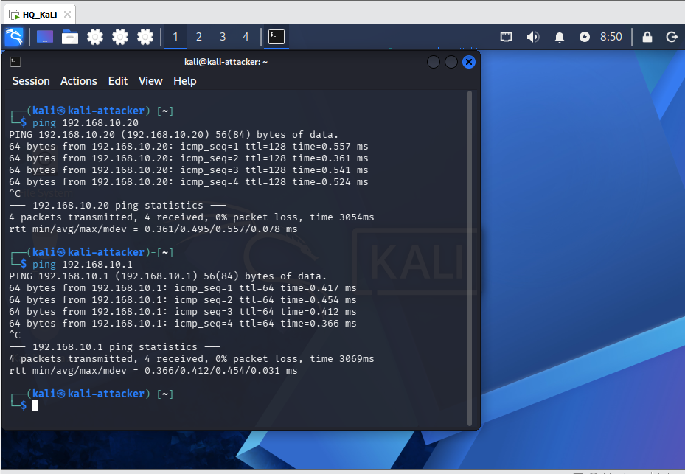
Hình 4.3. Kali Linux kiểm tra kết nối đến pfSense và Windows Client
Nguồn: Tác giả tổng hợp
Dựa vào các gói tin đều được phản hồi thành công với tỷ lệ mất gói bằng 0%, chứng tỏ các thiết bị đã kết nối đúng trong mạng LAN và sẵn sàng cho các bước thực nghiệm tiếp theo.
Tiến hành đăng nhập WebConfigurator trên máy client bằng địa chỉ IP 192.168.10.1
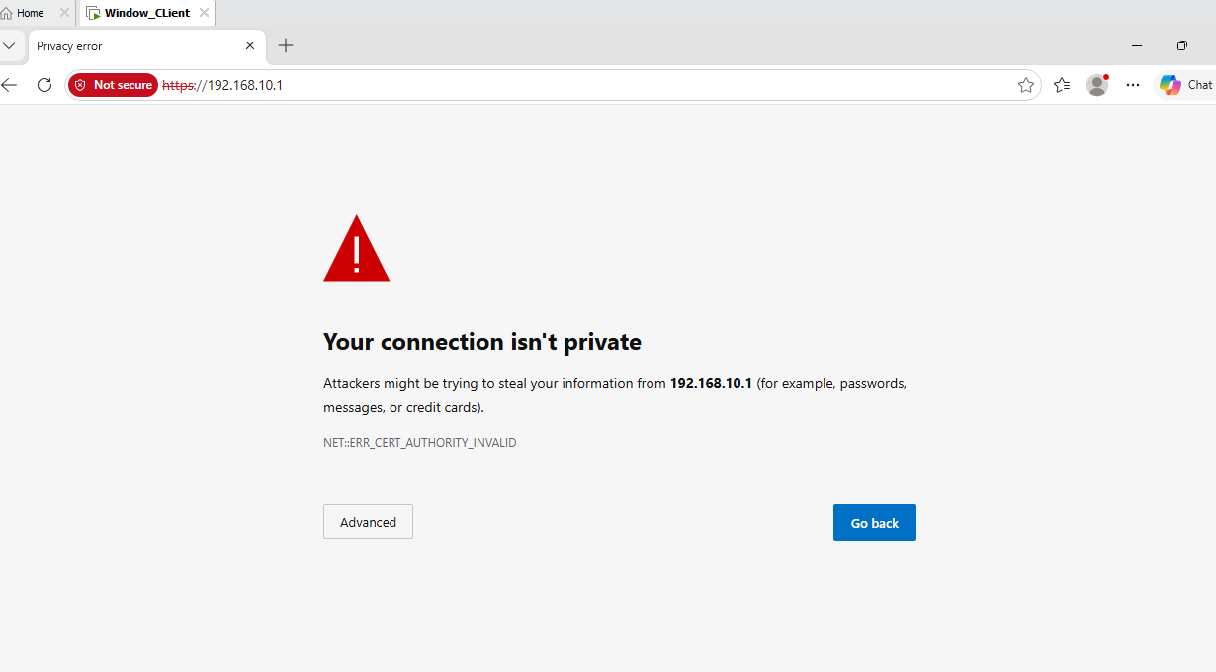
Hình 4.4. Đăng nhập WebConfigurator của pfSense
Chọn Advanced -> Continue to 192.168.10.1, sau đó sẽ hiển thị giao diện WebConfigurator
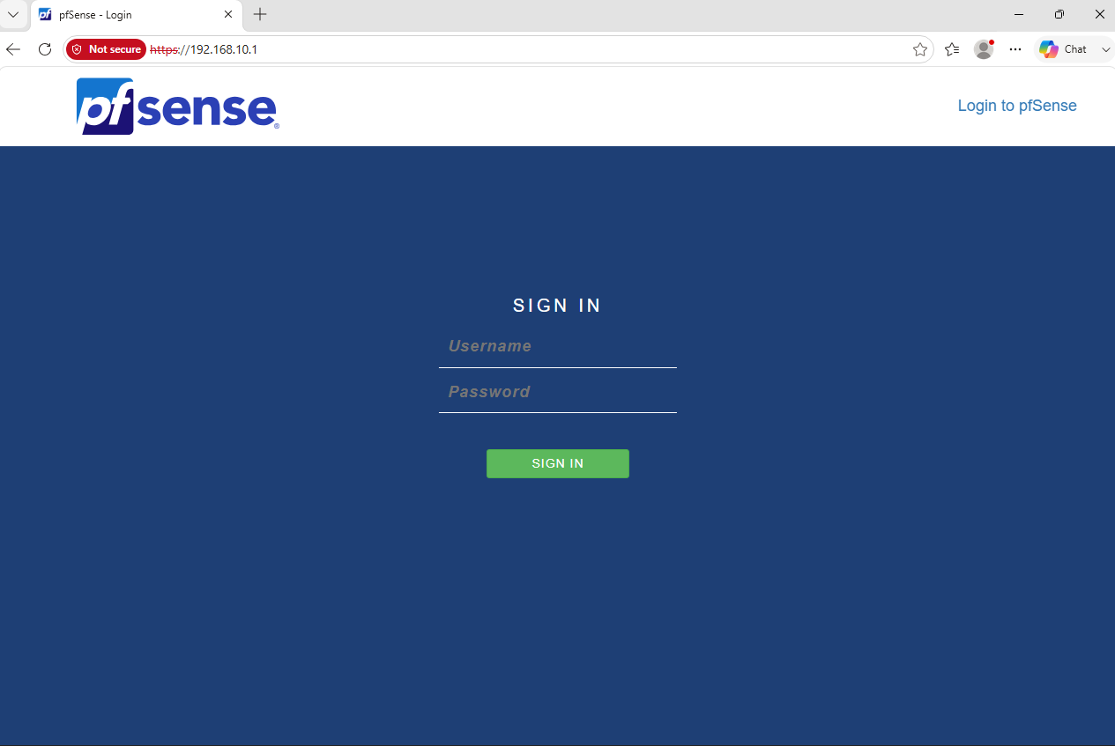
Hình 4.5. Giao diện WebConfigurator pfSense
Nguồn: Tác giả tổng hợp
Sau đó đăng nhập bằng tài khoản và mật khẩu admin trang web sẽ chuyển đến giao diện thiết lập ban đầu của pfSense
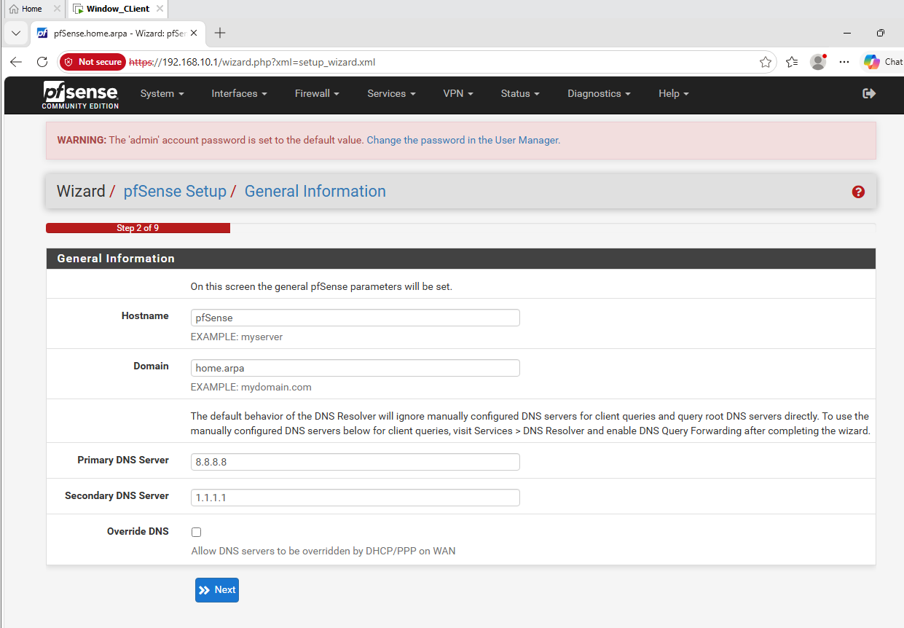
Hình 4.6. Trình hướng dẫn thiết lập ban đầu của pfSense
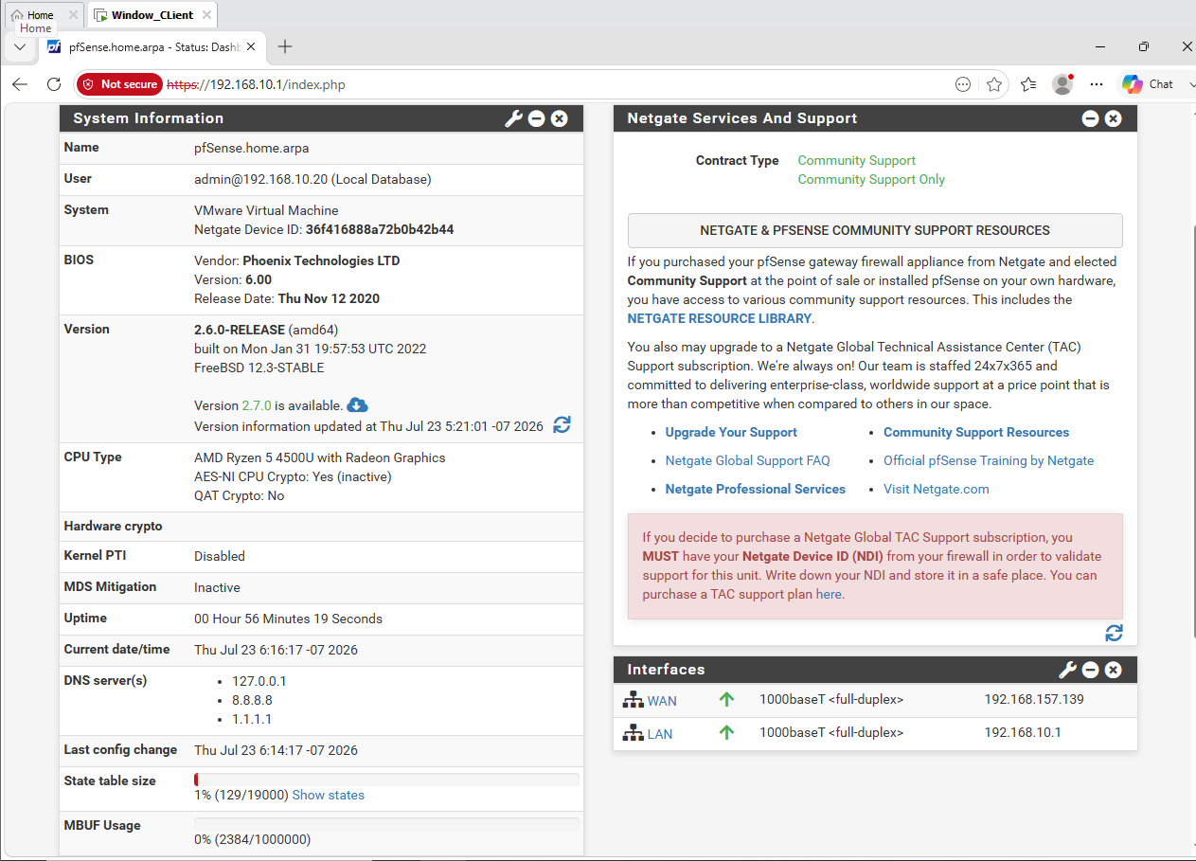
Hình 4.7. Giao diện quản trị chính của pfSense
Nguồn: Tác giả tổng hợp
Tiến hành vào mục System -> Package Manager -> Available Packages để tìm kiếm và cài đặt Suricata
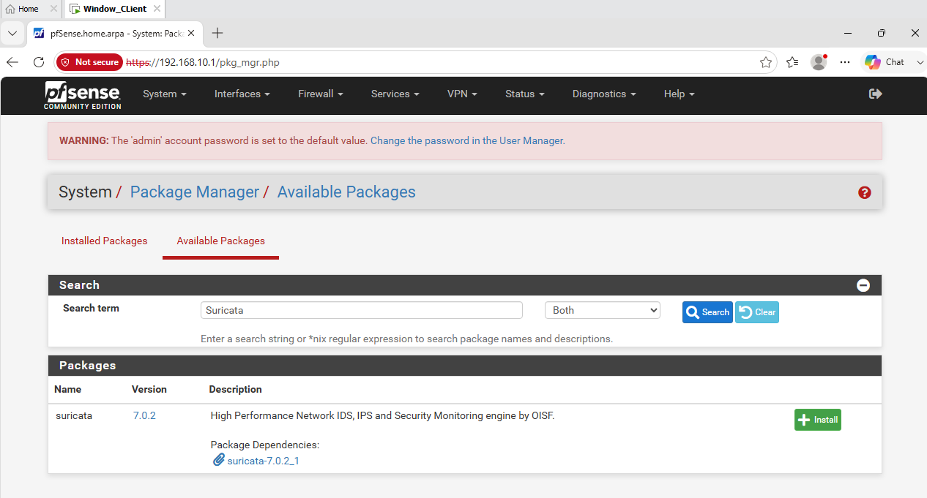
Hình 4.8. Cài đặt gói Suricata IDS trên pfSense
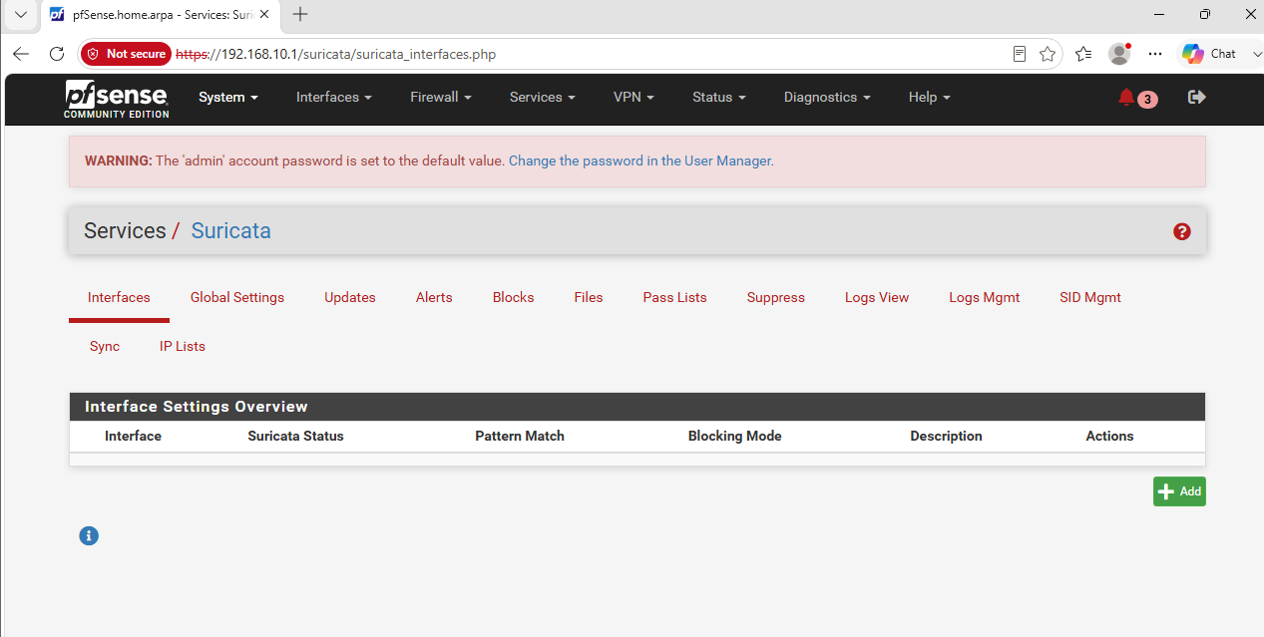
Hình 4.9. Giao diện của Suricata sau khi cài đặt thành công
Nguồn: Tác giả tổng hợp
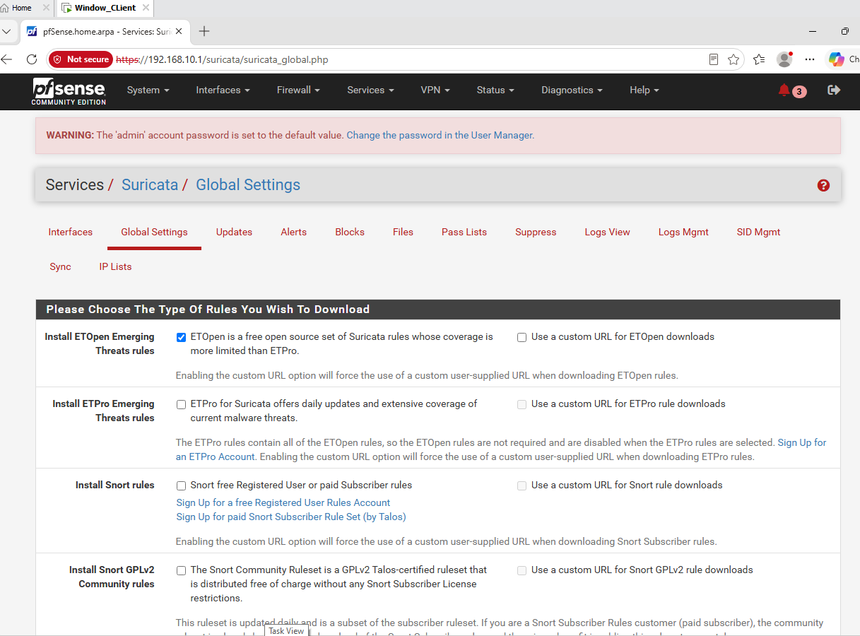
Hình 4.10. Cấu hình bộ luật và cơ chế cập nhật của Suricata IDS
Nguồn: Tác giả tổng hợp
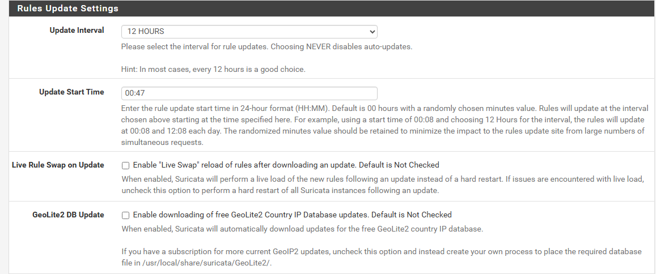
Hình 4.11. Cấu hình bộ luật và cơ chế cập nhật của Suricata IDS
Nguồn: Tác giả tổng hợp
Hệ thống được cấu hình sử dụng bộ luật Emerging Threats Open (ETOpen) và thiết lập cơ chế cập nhật định kỳ nhằm đảm bảo cơ sở dữ liệu nhận diện các mối đe dọa luôn được cập nhật.
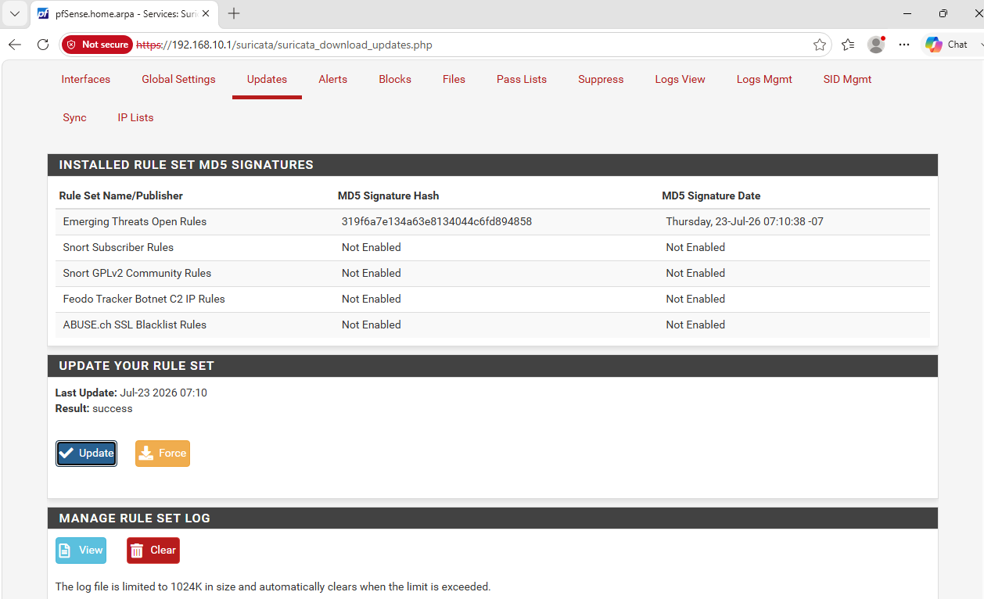
Hình 4.12. Cập nhật bộ luật phát hiện xâm nhập của Suricata
Nguồn: Tác giả tổng hợp
Tiếp tục vào Interface tích vào mục Add để tạo interface giám sát
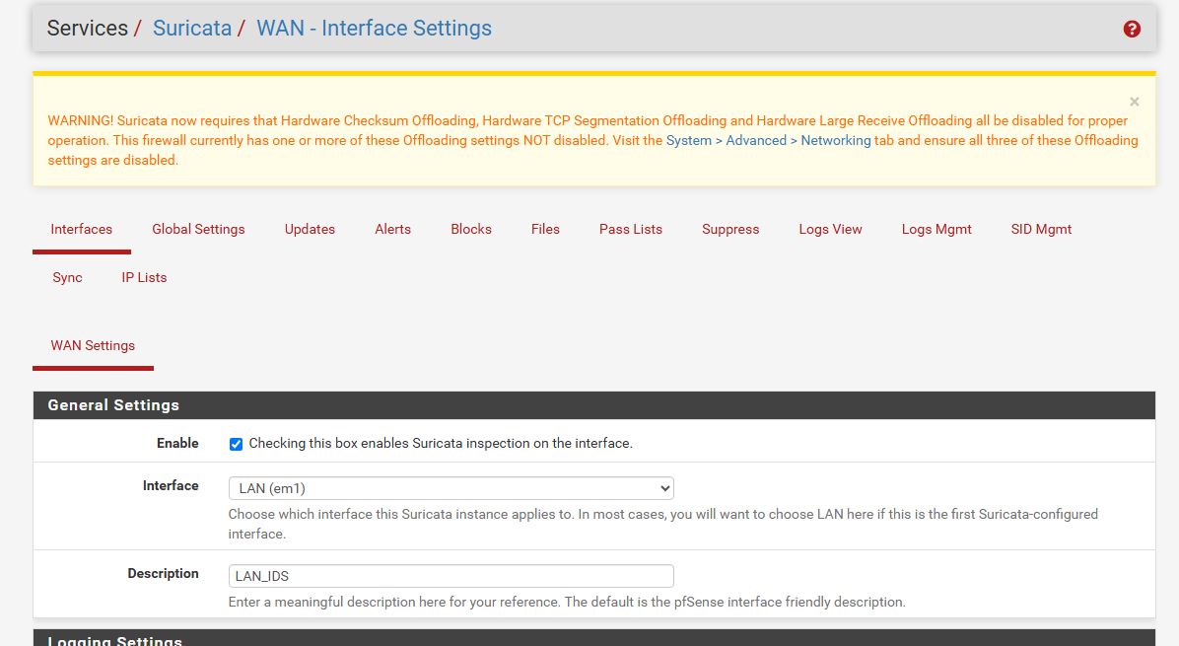
Hình 4.13. Thiết lập giao diện LAN cho Suricata
Nguồn: Tác giả tổng hợp
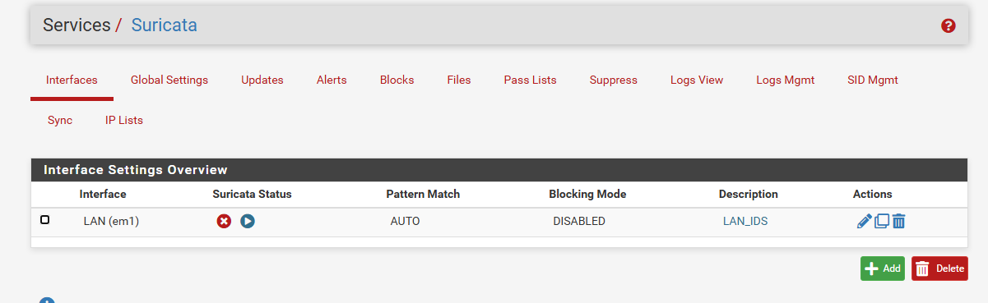
Hình 4.14. Giao diện Interface Lan sau khi được thiết lập
Nguồn: Tác giả tổng hợp
Vào LAN Categories để lựa chọn nhóm luật cần kích hoạt để Suricata giám sát và phát hiện các hành vi bất thàng trên giao diện mạng LAN
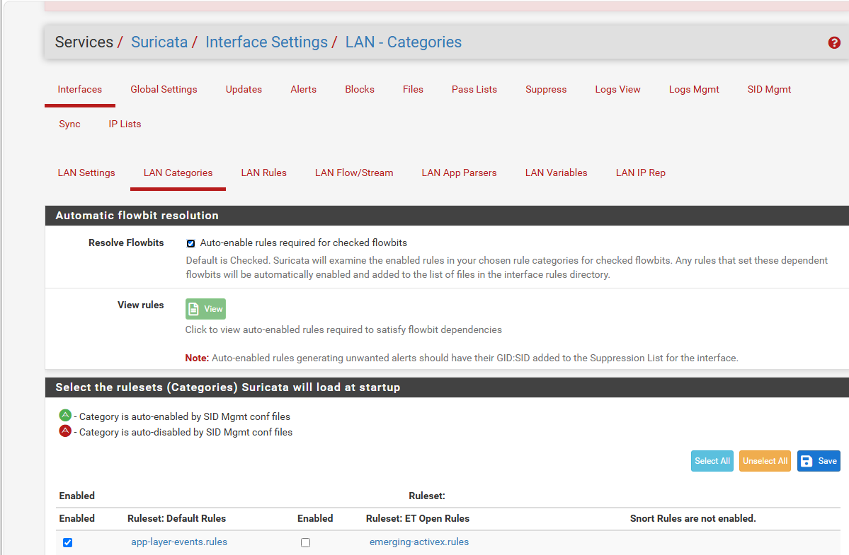
Hình 4.15.Giao diện lựa chọn nhóm luật phát hiện xâm nhập cho Suricata
Nguồn: Tác giả tổng hợp
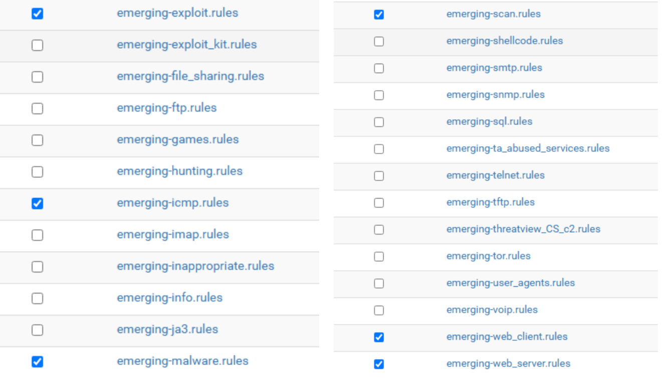
Hình 4.16. Lựa chọn các nhóm luật phát hiện xâm nhập của Suricata
Nguồn: Tác giả tổng hợp
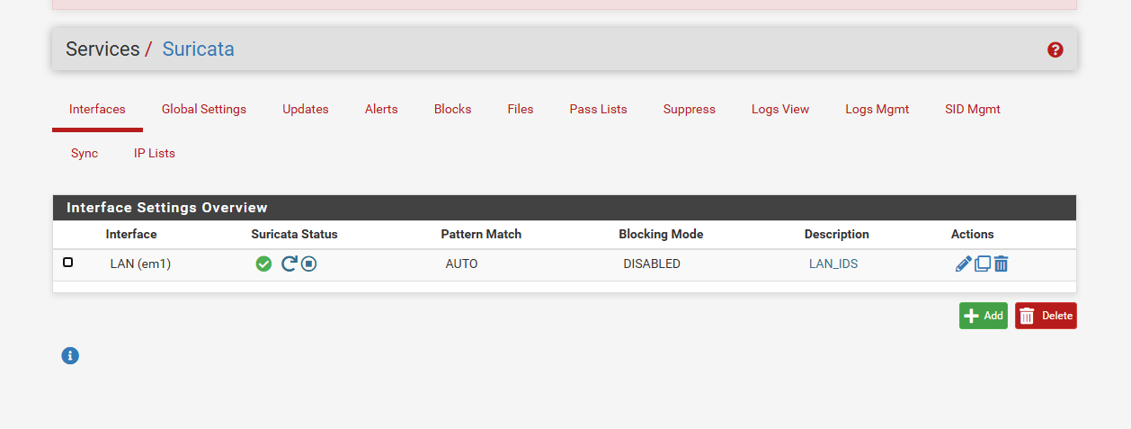
Hình 4.17. Khởi động Suricata trên giao diện LAN
Nguồn: Tác giả tổng hợp
Sau khi lựa chọn các nhóm luật và hoàn tất cấu hình. Suricata được khởi động trên giao diện LAN để giám sát lưu lượng mạng. Khi trạng thái hiển thị Running, hệ thống IDS đã sẵn sàng phân tích các gói tin và phát hiện các hành vi bất thường theo các bộ luật đã cấu hình.
4.1.4. Thiết lập Node-RED trên máy Window Client
Truy cập trang web https://nodejs.org/ để tải Node.js
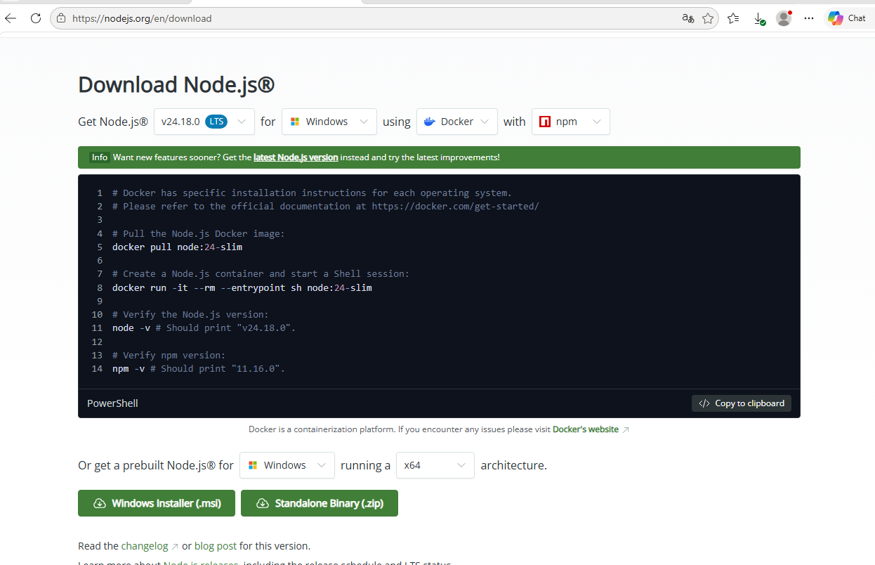
Hình 4.18. Giao diện trang web Node.js
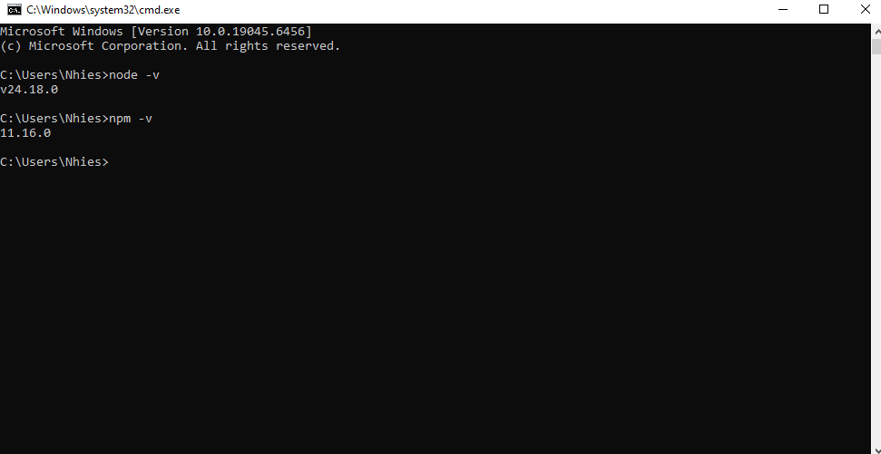
Hình 4.19. Kiểm tra môi trường Node.js trên Windows Client
Nguồn: Tác giả tổng hợp
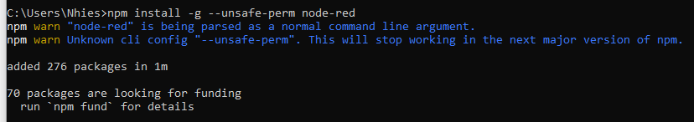
Hình 4.20. Cài đặt Node-RED bằng npm
Nguồn: Tác giả tổng hợp
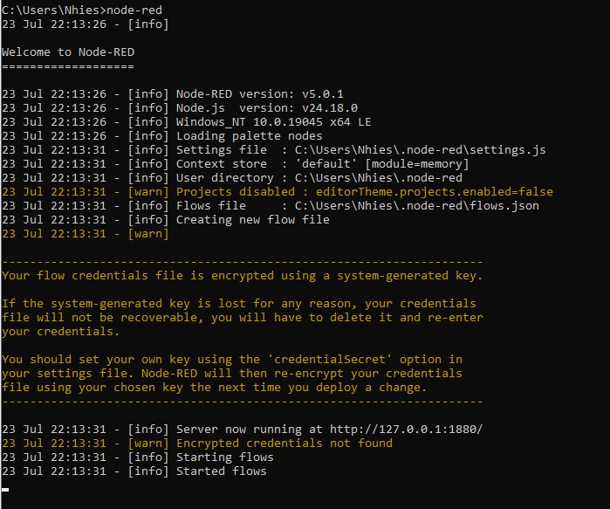
Hình 4.21. Khởi động dịch vụ Node-RED trên Windows Client
Khi khởi động dịch vụ Node-RED thành công tiến hành dùng địa chỉ http://127.0.0.1:1880 để truy cập giao diện quản lý Node-RED
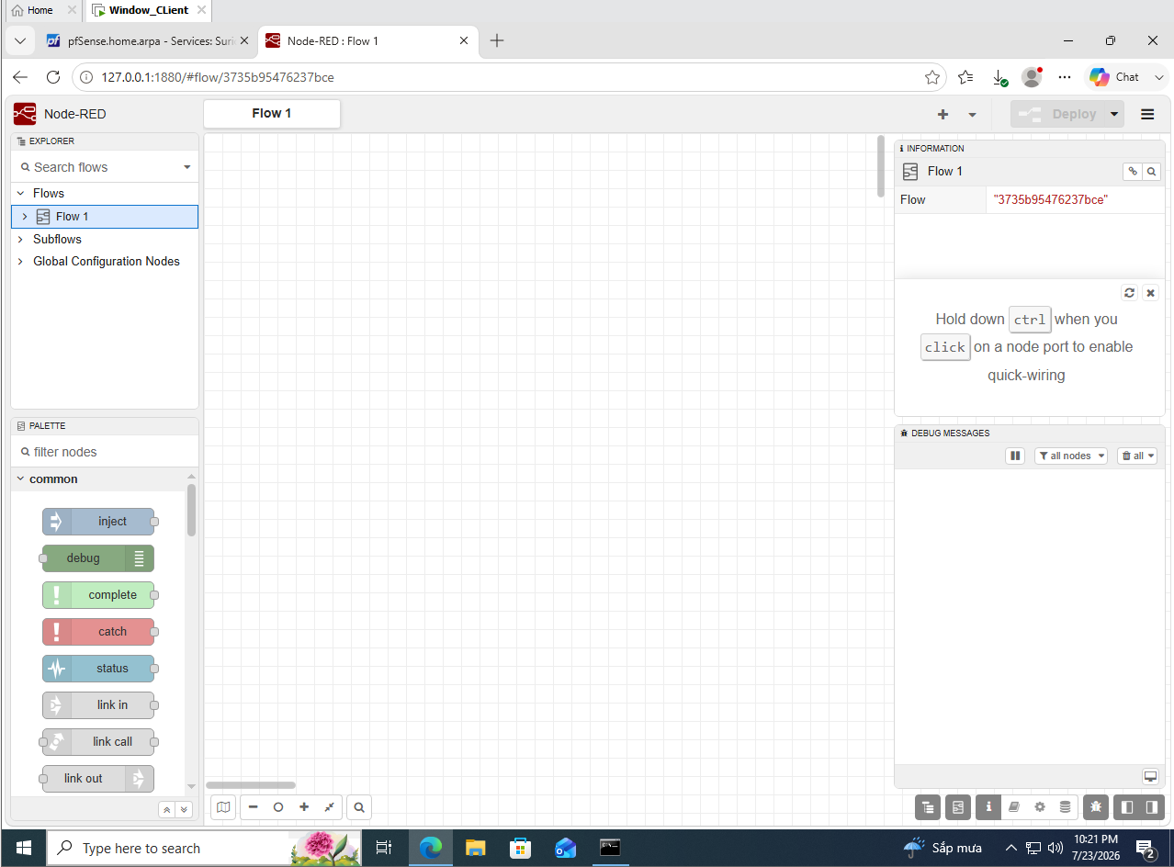
Hình 4.22. Giao diện quản lý Node-RED trên Windows Client
Nguồn: Tác giả tổng hợp
Giao diện này cho phép xây dựng và quản lý các luồng dữ liệu phục vụ mô phỏng hoạt động của thiết bị IoT.
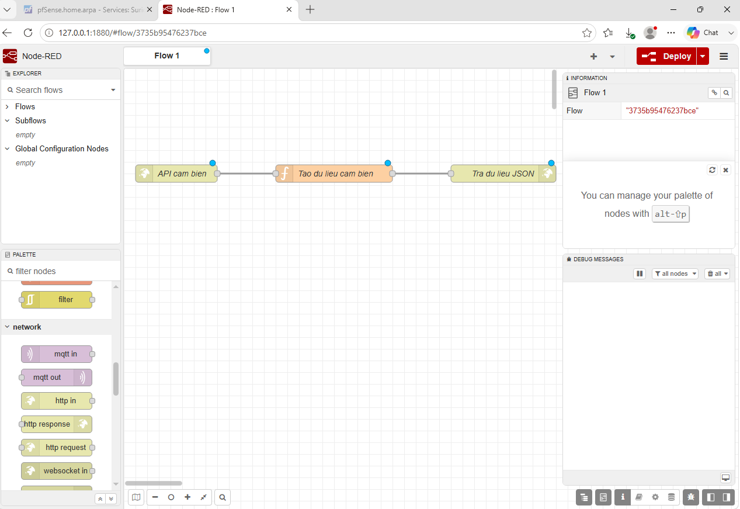
Hình 4.23. Cấu hình luồng mô phỏng dịch vụ cảm biến IoT trên Node-RED
Nguồn: Tác giả tổng hợp
Node-RED được cấu hình thành ba thành phần: API cảm biến để tiếp nhận yêu cầu HTTP, Tạo dữ liệu cảm biến để sinh dữ liệu mô phỏng dưới dạng JSON và Trả dữ liệu JSON để gửi kết quả về cho máy khách
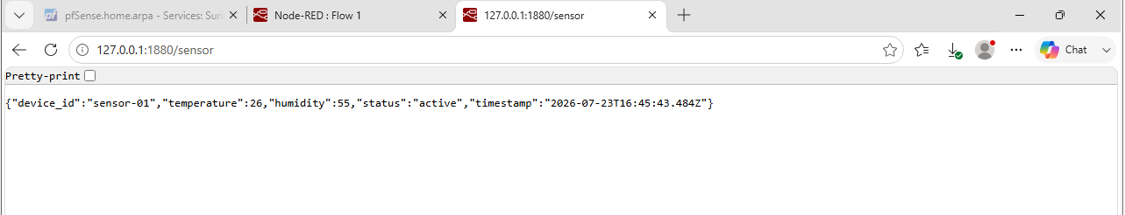
Hình 4.24. Kiểm tra hoạt động của dịch vụ cảm biến IoT trên Node-RED
Nguồn: Tác giả tổng hợp
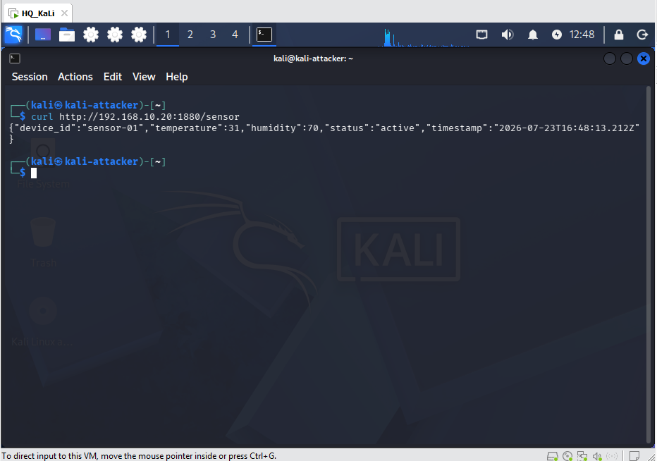
Hình 4.25. Kết quả truy cập dịch vụ cảm biến IoT từ máy Kali Linux
Nguồn: Tác giả tổng hợp
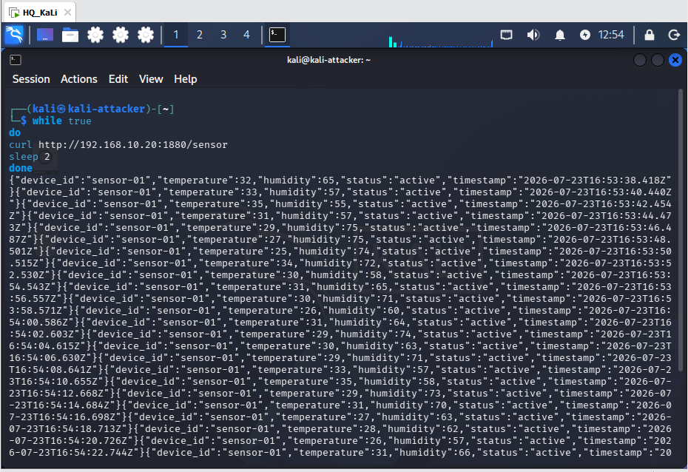
Hình 4.26. Tạo lưu lượng HTTP từ máy Kali Linux đến dịch vụ Node-RED
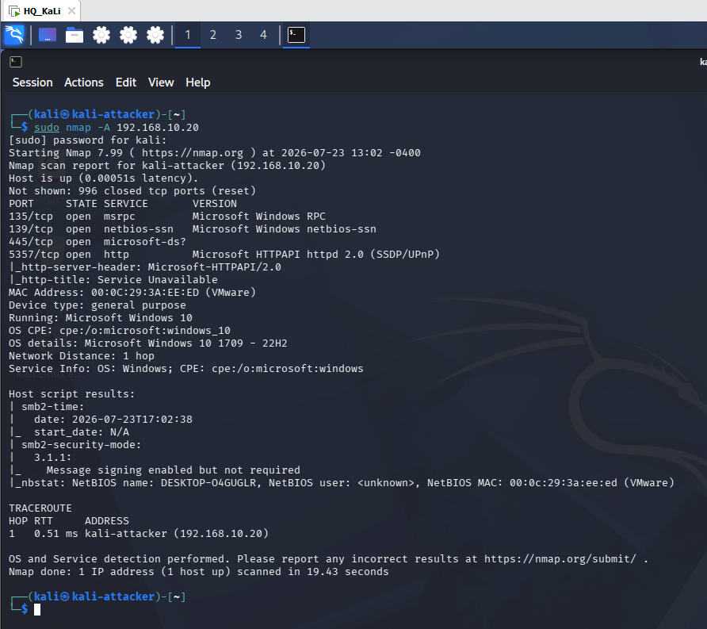
Hình 4.27. Kết quả quét cổng dịch vụ Node-RED bằng Nmap
Nguồn: Tác giả tổng hợp
Công cụ Nmap đã thu thập thông tin thành công về trạng thái hoạt động của các cổng dịch vụ và hệ điều hành của máy Windows Client, tạo lưu lượng phục vụ quá trình giám sát của Suricata.
Tiến hành quay lại máy Client mở web quản trị của pfSense chọn Services -> Suricata -> Alerts để xem cảnh báo
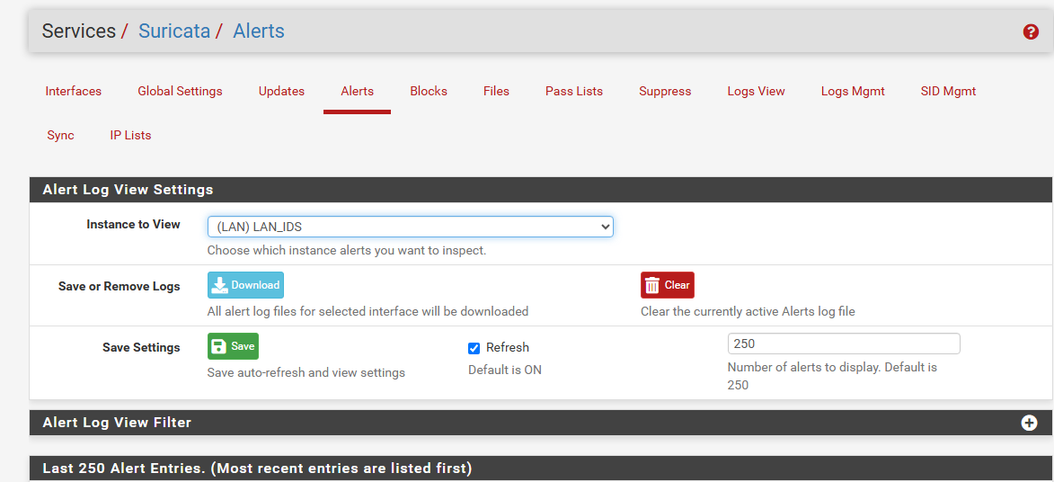
Hình 4.28. Giao diện trang cảnh báo
Nguồn: Tác giả tổng hợp
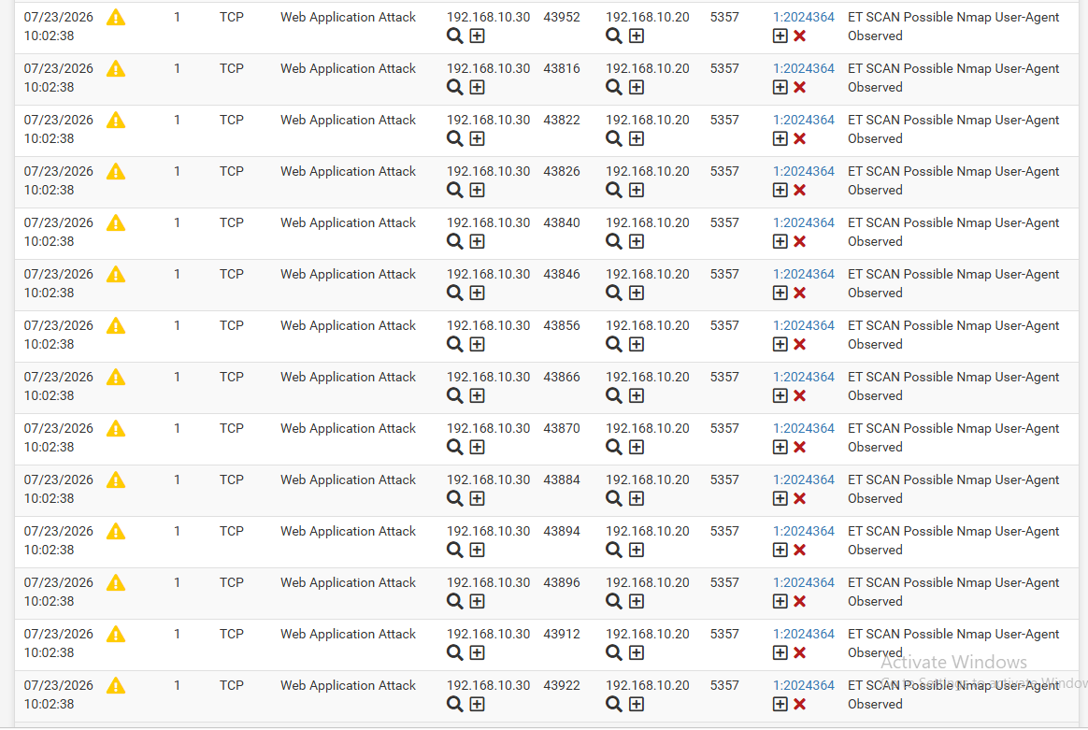
Hình 4.29. Suricata IDS phát hiện hoạt động quét cổng từ máy Kali Linux
Nguồn: Tác giả tổng hợp
Kết quả của log cho thấy Suricata đã phát hiện máy kali thực hiện hình thức quét cổng trên máy client và phát ra cảnh báo đến hệ thống.
Bảng kết quả theo từng kịch bảng:
Bảng 4.4. Bảng tổng hợp
Kịch bản | Kết quả thực tế | Đánh giá
TC-01 | Node-RED phản hồi dữ liệu | Đạt
TC-02 | Suricata ghi nhận lưu lượng | Đạt
TC-03 | Suricata phát hiện Port Scan | Đạt
Nguồn: Tác giả tổng hợp

4.5. Thảo luận & hạn chế
4.5.1. Thảo luận kết quả
Qua kết quả thực nghiệm cho thấy hệ thống đáp ứng các mục tiêu đặt ra ở Chương 1. Suricata IDS giám sát lưu lượng mạng, ghi nhận đầy đủ các sự kiện và phát hiện thành công hành vi quét cổng từ máy Kali Linux. Node-RED hoạt động ổn định trong vài trò mô phỏng thiết bị IoT và cung cấp dữ liệu qua giao thức HTTP. Các tiêu chí đánh giá đã xây dựng ở mục 3.5, cho thấy mô hình có thể hỗ trợ giám sát và phát hiện các hoạt động bất thường trong môi trường mạng IoT mô phỏng.
4.5.2. Hạn chế
Do giới hạn về điều kiện thực hiện và thời gian, nên hệ thống chỉ được triển khai với số lượng thiết bị IoT bị hạn chế. Đề tài chưa đánh giá trên các thiết bị IoT thực tế và chưa kiểm thử nhiều loại hình tấn công khác ngoài các kịch bản đã xây dựng. Vì thế, kết quả chủ yếu phản ánh tính khả thi của giải pháp trong môi trường thử nghiệm và có thể được mở rộng trong tương lai.

CHƯƠNG 5: ĐÁNH GIÁ BẢO MẬT

5.1. Tài sản và dữ liệu cần bảo vệ
Bảng 5.1. Tài sản và dữ liệu cần bảo vệ
Tài sản/Dữ liệu | Chủ thể | Mức quan trọng | Yêu cầu C-I-A | Ghi chú
Dịch vụ IoT Node-RED | Hệ thống IoT | Cao | C: Thấp I: Cao A: Cao | Cung cấp dữ liệu cảm biến
Dữ liệu cảm biến JSON | Node-RED | Trung bình | C: Thấp I: Cao A: Trung bình | Dữ liệu mô phỏng phục vụ kiểm thử
Cấu hình pfSense | Quản trị viên | Cao | C: Cao I: Cao A: Cao | Quyết định chính sách mạng và Firewall
Bộ luật Suricata (Rules) | Suricata IDS | Cao | C: Trung bình I: Cao A: Cao | Phục vụ phát hiện xâm nhập
Nhật ký cảnh báo (Alert Log) | Suricata IDS | Cao | C: Trung bình I: Cao A: Cao | Dùng để theo dõi và phân tích sự kiện
Máy Windows và Kali Linux | Người quản trị | Trung bình | C: Trung bình I: Trung bình A: Cao | Phục vụ mô phỏng và kiểm thử

Nguồn: Tác giả tổng hợp

5.2. Mối đe dọa và lỗ hỏng
Bảng 5.2. Mối đe dọa và lỗ hổng
ID | Tài sản | Mối đe dọa | Lỗ hổng | Tác động | Minh chứng/nguồn
T-01 | Dịch vụ Node-RED | Quét cổng (Port Scanning) | Dịch vụ HTTP mở trên cổng 1880 có thể bị dò tìm | Kẻ tấn công có thể thu thập thông tin dịch vụ để chuẩn bị cho các bước tấn công tiếp theo | Kịch bản kiểm thử Nmap, Hình 5.27
T-02 | Dịch vụ Node-RED | Truy cập trái phép | Dịch vụ HTTP không áp dụng cơ chế xác thực trong mô hình mô phỏng | Người không được phép có thể truy cập API cảm biến | Kiểm thử truy cập bằng curl, Hình 5.25
T-03 | Hệ thống IDS Suricata | Bỏ sót tấn công mới | IDS sử dụng phương pháp Signature-based nên phụ thuộc vào tập luật | Có thể không phát hiện các kiểu tấn công chưa có chữ ký | Chương 2 - Signature-based IDS
T-04 | Bộ luật Suricata | Bộ luật lỗi thời | Rule không được cập nhật thường xuyên | Giảm khả năng phát hiện các mối đe dọa mới | Cấu hình cập nhật ET Open, Hình 5.10 - Hình 5.12
T-05 | Cấu hình pfSense | Cấu hình sai Firewall | Thiết lập Rule chưa phù hợp | Cho phép lưu lượng không mong muốn đi qua hệ thống | Cấu hình Firewall trong mô hình thực nghiệm
T-06 | Nhật ký cảnh báo Suricata | Mất hoặc sửa đổi Alert Log | Nhật ký không được sao lưu hoặc bảo vệ | Gây khó khăn cho việc điều tra và phân tích sự cố | Alert Log Suricata, Hình 5.29

Nguồn: Tác giả tổng hợp

5.3. Ma trận rủi ro

Bảng 5.3. Ma trận rủi ro
ID | Khả năng (1–5) | Tác động (1–5) | Điểm | Mức rủi ro | Biện pháp | Rủi ro còn lại
R-01 | 4 | 3 | 12 | Cao | Triển khai Suricata IDS để phát hiện hành vi quét cổng và theo dõi Alert Log. | Trung bình
R-02 | 3 | 4 | 12 | Cao | Giới hạn quyền truy cập dịch vụ, bổ sung cơ chế xác thực cho Node-RED nếu triển khai thực tế. | Trung bình
R-03 | 2 | 5 | 10 | Trung bình | Thường xuyên cập nhật bộ luật ET Open và kết hợp thêm các giải pháp phát hiện khác nếu cần. | Thấp
R-04 | 3 | 3 | 9 | Trung bình | Thiết lập cơ chế cập nhật định kỳ bộ luật Suricata. | Thấp
R-05 | 2 | 5 | 10 | Trung bình | Kiểm tra và rà soát các Firewall Rule trước khi đưa hệ thống vào hoạt động. | Thấp
R-06 | 2 | 3 | 6 | Trung bình | Sao lưu Alert Log và kiểm tra định kỳ nhật ký sự kiện. | Thấp

Nguồn: Tác giả tổng hợp

5.4. Biện pháp giảm thiểu và ưu tiên
Bảng 5.4. Biện pháp giảm thiểu và ưu tiên
Mã rủi ro | Biện pháp giảm thiểu | Chủ thể thực hiện | Chi phí ước tính | Cách xác minh hiệu quả
R-01 | Duy trì Suricata IDS để giám sát lưu lượng, cập nhật bộ luật ET Open định kỳ nhằm phát hiện hoạt động quét mạng. | Quản trị viên | Thấp | Thực hiện lại lệnh Nmap và kiểm tra Suricata sinh cảnh báo.
R-02 | Bổ sung cơ chế xác thực cho Node-RED, chỉ cho phép người dùng hợp lệ truy cập dịch vụ. | Quản trị viên | Thấp | Kiểm tra người dùng chưa xác thực không thể truy cập API.
R-03 | Cập nhật thường xuyên bộ luật Suricata và theo dõi các phiên bản mới của ET Open. | Quản trị viên | Thấp | Kiểm tra trạng thái cập nhật và khả năng phát hiện sau khi cập nhật.
R-04 | Thiết lập lịch kiểm tra và cập nhật bộ luật định kỳ. | Quản trị viên | Thấp | Xác nhận bộ luật được cập nhật theo kế hoạch và hệ thống hoạt động bình thường.
R-05 | Rà soát và kiểm tra lại các Firewall Rule trước khi đưa hệ thống vào vận hành. | Quản trị viên | Thấp | Thực hiện kiểm thử lưu lượng hợp lệ và không hợp lệ qua Firewall.
R-06 | Sao lưu Alert Log định kỳ và kiểm tra khả năng lưu trữ nhật ký. | Quản trị viên | Thấp | Kiểm tra Alert Log được lưu đầy đủ và có thể truy xuất khi cần.

Nguồn: Tác giả tổng hợp

5.5. Rủi ro còn lại
Mức độ rủi ro của hệ thống đã được giảm xuống so với thời điểm ban đầu sau khi áp dụng các biện pháp giảm thiểu. Hệ thống có khả năng phát hiện hoạt động quét mạng thông qua Suricata IDS, sao lưu nhật ký, kiểm tra cấu hình Firewall và các biện pháp cập nhật bộ luật góp phần năng cao khả năng giám sát và quản lý an toàn thông tin.
Tuy nhiên hệ thống vẫn cần được theo dỗi, cập nhật bộ luật phát hiện thường xuyên và kiểm tra định kỳ để duy trì hiệu quả khả năng phát hiện các mối đe dọa. Nhìn chung, mức rủi ro được đánh giá ở mức thấp đến trung bình, có tthể chấp nhận đối với mục tiêu và phạm vi thực nghiệm của đề tài.

CHƯƠNG 6: KẾT LUẬN VÀ HƯỚNG PHÁT TRIỂN
Đề tài đã triển khai mô hình hệ thống phát hiện xâm nhập mạng IoT dựa trên Suricata IDS trong môi trường ảo hóa VMware Workstation. Quy trình triển khai bao gồm xây dưng mô hình mạng, cấu hình pfSense làm Gateway và Firewall, mô phỏng dịch vụ IoT bằng Node-RED, triển khai Suricata IDS và thực hiện các kịch bản kiểm thử từ máy Kali Linux.
Về cơ bản đề tài đã triển khai được một hệ thống có khả năng giám sát lưu lượng mạng và phát hiện thành công hoạt động quét mạng bằng Nmap thông qua các cảnh báo Suricata. Song song với đó, đề tài cũng đã thực hiện đánh giá tài sản, phân tích mối đe dọa, đánh giá rủi ro và đề xuất các biện pháp giảm thiểu phù hợp với mô hình đã xây dựng. Nhìn chung, các mục tiêu đặt ra ban đầu đã được hoàn thành trong phạm vi đề tài. Mô hình thực nghiệm cho thấy tính khả thi của Suricata IDS trong giám sát an toàn mạng IoT.

6.1. Đối chiếu kết quả thực hiện với mục tiêu đề tài
Bảng 6.1. Bảng đối chiếu kết quả thực hiện với mục tiêu đề tài
Mã mục tiêu | Nội dung mục tiêu | Mức độ hoàn thành | Minh chứng
MT-01 | Xây dựng mô hình mạng IoT mô phỏng phục vụ phát hiện xâm nhập | Hoàn thành | Chương 3 - Thiết kế và triển khai mô hình hệ thống
MT-02 | Triển khai hệ thống phát hiện xâm nhập sử dụng Suricata IDS trên pfSense | Hoàn thành | Chương 3 - Cấu hình Suricata và pfSense
MT-03 | Mô phỏng lưu lượng IoT bằng Node-RED và thực hiện các kịch bản kiểm thử | Hoàn thành | Chương 4 - Kết quả thực nghiệm
MT-04 | Kiểm tra khả năng phát hiện hành vi quét cổng và ghi nhận cảnh báo của Suricata | Hoàn thành | Chương 4 - Kết quả kiểm thử Suricata
MT-05 | Đánh giá khả năng hoạt động của mô hình thông qua các kịch bản thử nghiệm | Hoàn thành | Chương 4 - Đánh giá kết quả

Nguồn: Tác giả tổng hợp

6.2. Hạn chế
Hạn chế đầu tiên caủa đề tài là số lượng thiết bị tham gia còn ít và chưa mô phỏng được môi trường có nhiều thiết bị kết nối.
Thứ hai, Suricata hoạt động theo cơ chế phát hiện dựa trên tập luật. Vì vậy, khả năng phát hiện phục thuộc vào các chữ ký số có sẵn và chưa nhận diện được những kiểu tấn công mới chauw được cập nhật trong bộ luật.
Thứ ba, Node-RED chỉ được dùng để mô phỏng việc cung cấp dữ liệu cảm biến thông qua giao thức HTTP. Do phạm vi của đề tài nên hệ thống chưa triển khai các giao thức IoT khác hoặc các tình huống trao đổi dữ liệu phức tạp.
Hạn chế cuối cùng, đề tài thực hiện một số kịch bản kiểm thử tiêu biểu như truy cập dịch vụ HTTP và quét cổng bằng Nmap. Các hình thức tấn công khác chưa được triển khai nên phạm vi đánh giá vẫn còn giới hạn.

6.3. Hướng phát triển
Ở tương lai, đề tài sẽ được mở rộng theo các hướng sau:
Xây dựng cơ chế giám sát và cảnh báo tập trung, đồng thời tự động cập nhật bộ luật Suricata, ngoài ra có thể áp dụng các chính sách chặn xâm nhập để nâng cao hiệu quả bảo vệ hệ thống. Mở rộng mô hình bằng cách bổ sung các thiết bị IoT hoặc cảm biến thực tế để đánh giá hệ thống trong môi trường gần với điều kiện triển khai thực tế hơn.
Nghiên cứu kết hợp cơ chế phát hiện dựa trên chữ ký (Signature-based IDS) với các phương pháp phát hiện dựa trên hành vi hoặc học máy nhằm nâng cao khả năng nhận diện các mối đe dọa mới chưa có chữ ký. Bổ sung các giao thức phổ biến như MQTT hoặc là CoAP nhằm đa dạng hóa kịch bản kiểm thử và đánh giá khả năng phát hiện của hệ thống.

TÀI LIỆU THAM KHẢO
[1] Open Information Security Foundation (OISF). Suricata GitHub Repository. https://github.com/OISF/suricata. Branch: master. Truy cập ngày 19/07/2026. Phần sử dụng: Tham khảo mã nguồn, cấu trúc hệ thống IDS và bộ luật phát hiện xâm nhập Suricata.
[2] Node-RED Project. Node-RED GitHub Repository. https://github.com/node-red/node-red. Branch: master. Truy cập ngày 20/07/2026. Phần sử dụng: Tham khảo mã nguồn và triển khai luồng xử lý dữ liệu IoT bằng Node-RED.
[3] OWASP Foundation. OWASP IoT Security Testing Guide (ISTG). https://github.com/OWASP/owasp-istg. Branch: master. Truy cập ngày 10/07/2026. Phần sử dụng: Tham khảo phương pháp kiểm thử bảo mật cho hệ thống IoT.
[4] OWASP Foundation. IoT Security Verification Standard (ISVS). https://github.com/OWASP/IoT-Security-Verification-Standard-ISVS. Branch: master. Truy cập ngày 10/07/2026. Phần sử dụng: Tham khảo các yêu cầu và tiêu chuẩn bảo mật đối với hệ thống IoT.
[5] Insecure.Org. Nmap GitHub Repository. https://github.com/nmap/nmap. Branch: master. Truy cập ngày 20/07/2026. Phần sử dụng: Tham khảo công cụ quét mạng và xây dựng kịch bản kiểm thử phát hiện xâm nhập.
[6] Netgate. pfSense Documentation. https://docs.netgate.com/pfsense/en/latest/. Phiên bản: CE 2.7.x. Truy cập ngày 17/07/2026. Phần sử dụng: Tham khảo cấu hình tường lửa, giao diện mạng và định tuyến trên pfSense.

